
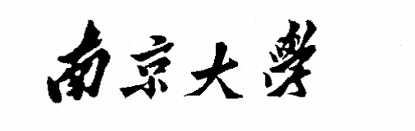

研 究 生 毕 业 论 文
（申请工程硕士学位）

论文题目 | 可视化工作流系统  的设计与实现
作者姓名 | 徐天树
学科、专业名称 | 工程硕士(软件工程方向)
研究方向 | 软件工程
指导教师 | 葛季栋 副教授

2019年 3 月 9 日

学 号： MF1732149
论文答辩日期： 年 月 日
指 导 教 师： （签字）

可视化工作流系统的
设计与实现

作 者: | 徐天树
指导教师: | 葛季栋 副教授

南京大学研究生毕业论文
(申请工程硕士学位)

南京大学软件学院
2019年3月

The Design and Implementation of Visual Workflow System

Xu, TianShu

Submitted in partial fulfillment of the requirements for the degree of Master of Engineering

Supervised by
Professor Ge, JiDong

Software Institute
NANJING UNIVERSITY
Nanjing, China
March, 2019

摘 要
如今的社会，计算机办公已经成为我们生活中必不可少的一部分。目前的企业越来越庞大，企业内部的任务也越来越复杂，而一项复杂的任务往往伴随许多工作者的共同协作，但随着参与者数量增多，白白内耗掉的资源成本也就越多。对于企业而言，能够有效的分配任务，审批流程可以极大的提高工作人员的工作效率，资源的合理有效分配。
工作流系统的出现可以有效的解决这方面的问题。工作流系统目前被广泛应用与办公自动化，企业的过程建模，过程管理。工作流技术已经成为过程管理自动化的技术核心。如何构建一个有效，直观且符合自身需求的工作流系统，是增强企业管理能力，提升自身竞争力的一个必要手段。
本文设计并实现了一个工作流系统，主要包含了流程绘制，流程定义，流程实例管理，流程引擎，业务系统。前端采取Webpack进行打包管理，框架主要采用SVG，Vue技术，SVG为前端提供可视化界面，Vue为现在前端最流行的MVVM框架。后端采用Java语言进行编写。数据库是面向关系型数据库PostgreSQL。使用pgAdmin进行数据管理，方便数据人员日常工作。前后端交互采用XML技术。项目整体采用Docker进行镜像管理，运维人员只需pull镜像文件，无需关注项目交付时的环境等问题，方便了运维人员和程序员之间的沟通协作。
本人主要负责此工作流的前端可视化部分的工作，设计并完成友好的人机交互界面，选择适合业务需求的前端技术，与后端人员协同解决项目中遇到的问题。
本文首先阐述了可视化工作流系统的项目背景和该领域的研究现状。而后，本文介绍了项目的主要技术以及选择理由。之后，叙述了工作流系统的业务需求，并依据业务需求给出工作流描述语言设计，系统体系结构设计，功能模块设计，架构设计。依据前面的设计分析，给出各个模块的详细设计与实现，包括流程绘制模块，流程定义模块，流程实例管理模块，流程引擎模块，业务系统模块。根据系统的具体实现，给出了系统的测试。最后总结了论文的工作内容，并对未来的研究进行了展望。

关键词：工作流、过程管理、SVG、Vue、Webpack、Docker、可视化

Abstract
In today's society, computer office has become an indispensable part of our life. At present, enterprises are becoming larger and larger, and the tasks are becoming more and more complex.a complex task often accompanies the collaboration of many workers, but with the increase of the number of participants, the more resources cost is consumed in vain. For enterprises, effectively distribute tasks and approval process can greatly improve the efficiency of staff, and the rational and effective allocation of resources.
The emergence of workflow system can effectively solve this problem. Workflow system is currently widely used in office automation, enterprise process modeling, and process management. Workflow technology has become the core technology of process management automation. How to build an effective, intuitive and suitable workflow system is a necessary to enhance enterprise management ability and competitiveness.
The thesis designs and achieves a workflow system, which mainly includes process drawing, process definition, process instance management, process engine and business system.The front-end adopts Webpack for module management, and the framework mainly adopts SVG and Vue,which can be intuitive and effective for users to operate system.The back end is develop in Java language.Database is PostgreSQL, a relational database. Use pgAdmin for data management to facilitate the daily work of data personnel.The front-end and back-end interaction uses XML technology. Docker is used for image management in project. Maintenance personnel only need to pull the image files without paying attention to the environment, which facilitates communication and collaboration between maintenance personneland programmers.
I am mainly responsible for the front-end part of the workflow. Design and complete a friendly human-computer interaction interface, select suitable front-end technology for business needs, and work with back-end personnel to solve the problems encountered in the project.
Firstly, this thesis describes the project background of visual workflow system and the research status in this field. Then, this thesis introduces the main technology of the project and the reasons for choosing it.Then describes the business requirements of the workflow system, and gives the workflow description language design,system architecture design, functional module design according to the business requirements. According to the previous design analysis, the detailed design and implementation of each module are given, including process drawing module, process definition module, process instance management module, process engine module and business system module. After that,this thesis give the test of the system. Finally, this thesis summarizes the work and looks to the future.
Keywords：workflow、Process Management、SVG、Vue、Webpack、Docker、Visualization

目 录
摘 要 I
Abstract II
目 录 IV
图目录 VII
表目录 IX
第一章 引言 1
1.1 项目背景及研究意义 1
1.2 相关技术发展概况 2
1.2.1工作流发展概况 2
1.2.2前端可视化技术发展概况 3
1.3 工作流产品概述 4
1.4 本文主要研究的工作 4
1.5 本文的组织结构 5
第二章 技术综述 7
2.1 XML技术 7
2.2 SVG技术 7
2.3 Vue技术 9
2.4 Webpack技术 10
2.5 Docker技术 11
2.6本章小结 12
第三章 工作流系统的需求分析与概要设计 13
3.1 系统需求分析 13
3.2 功能性需求 13
3.2.1后台管理需求分析 14
3.2.2执行任务需求分析 24
3.3 非功能性需求 26
3.4 系统总体设计 27
3.4.1工作流描述语言设计 29
3.4.2 系统功能模块设计 31
3.4.3系统架构设计 33
3.5 数据库设计 35
3.5.1 数据库需求分析 35
3.5.2数据库概念结构设计 37
3.5.3物理结构设计 40
3.6 本章小结 42
第四章 工作流系统的详细设计与实现 43
4.1 流程图绘制模块的详细设计与实现 43
4.1.1 流程图绘制模块的详细设计 43
4.1.2 流程图绘制模块的实现 45
4.2 流程定义模块的详细设计与实现 48
4.2.1 流程定义模块的详细设计 48
4.2.2 流程定义模块的实现 50
4.3 流程实例管理模块的详细设计与实现 52
4.3.1 流程实例管理模块的详细设计 52
4.3.2 流程实例管理模块的实现 54
4.4 流程引擎模块的详细设计与实现 57
4.4.1 流程引擎模块的详细设计 57
4.4.2 流程引擎模块的实现 59
4.5 业务系统模块的详细设计与实现 61
4.5.1 业务系统模块的详细设计 61
4.5.2 业务系统模块的实现 61
4.6 本章小结 62
第五章 工作流系统测试 63
5.1 系统测试环境 63
5.1.1 测试环境 63
5.1.2 测试思路 64
5.2 系统测试过程与结果 64
5.2.1 业务场景测试 64
5.2.2 流程绘制功能测试 66
5.2.3 流程定义测试 68
5.2.4 流程实例管理测试 69
5.2.5 流程引擎测试 70
5.2.6 业务系统测试 71
5.2.7 兼容性测试 72
5.3 本章小结 73
第六章 总结与展望 74
6.1 总结 74
6.2 进一步工作展望 74
参 考 文 献 76
致 谢 79
版权及论文原创性说明 81

图目录
图2.1 canvas画布 8
图2.2 SVG直接引用 8
图2.3 SVG构建 9
图2.4 MVVM模式 9
图2.5 Webpack架构 10
图3.1系统用例图 14
图3.2 后台管理用例图 15
图3.3 配置节点流程图 16
图3.4 日志管理用例图 23
图3.5 执行任务用例图 25
图3.6工作流体系结构图 27
图3.7工作流描述语言 30
图3.8系统功能结构图 32
图3.9逻辑视图 33
图3.10进程视图 34
图3.11开发视图 35
图3.12流程定义实体E-R图 37
图3.13流程节点实体E-R图 37
图3.14流程机构组织实体E-R图 38
图3.15流程阶段实体E-R图 38
图3.16流程管理活动实体E-R图 39
图3.17流程活动记录实体E-R图 39
图3.18流程活动任务单实体E-R图 39
图4.1流程图绘制界面 43
图4.2流程图绘制包图 45
图4.3 Flow类接口代码 46
图4.4 工具栏操作界面 47
图4.5 前进类代码 48
图4.6流程定义界面 49
图4.7 流程定义模块类图 50
图4.8 流程定义接口代码 51
图4.9 发布流程代码 52
图4.10 流程实例管理界面 52
图4.11 流程实例管理模块类图 54
图4.12 查看流程图阶段界面 55
图4.13 阶段流程查看代码 56
图4.14 获取流程管理日志列表代码 57
图4.15 流程引擎模块界面 57
图4.16 流程引擎模块类图 58
图4.17 流程引擎模块类图 59
图4.18任务办理代码 61
图4.19获取业务系统列表代码 62
图5.1 Docker环境部署 63
图5.2 特价预审批流程 65
图5.3 特价预审批提交 66
图5.4 特价任务审批 66
图5.5 后退功能详细字段 67
图5.6 选择多个节点 68
图5.7 保存流程图流程 69
图5.8 非法流程图 69
图5.9 流程图查看测试 70
图5.10 原始岗位角色界面 72
图5.11 添加角色后的岗位角色界面 72
图5.12 IE10系统界面 73

表目录
表3.1 “绘制流程图”用例描述 15
表3.2 “节点基本属性配置”用例描述 17
表3.3 “业务设置”用例描述 17
表3.4 “权限定义”用例描述 18
表3.5 “时间约束配置”用例描述 19
表3.6 “路由配置”用例描述 20
表3.7 “公共项配置”用例描述 21
表3.8 “停止流程”用例描述 22
表3.9 “查看流程图”用例描述 22
表3.10 “办件角色管理”用例描述 22
表3.11 “流程日志管理”用例描述 23
表3.12 “流程操作日志管理”用例描述 24
表3.13 “任务回退”用例描述 25
表3.14 “任务委托”用例描述 26
表3.15 描述语言字段明细 30
表3.16 流程定义数据表 40
表3.17 流程节点数据表 40
表3.18 流程组织数据表 41
表3.19 流程管理活动数据表 41
表3.20 流程阶段数据表 41
表3.21 流程活动记录数据表 42
表3.22 流程活动任务单数据表 42
表 4.1流程图绘制模块主要类 43
表 4.2客户机监控模块主要类 49
表 4.3流程实例管理主要类 53
表 4.4流程引擎主要类 58
表 4.5业务系统主要类 61
表 5.1测试环境 63
表 5.2特价审批测试用例 65
表 5.3后退功能测试用例 66
表 5.4多选功能测试用例 67
表 5.5保存流程图用例 69
表 5.6查看流程图阶段测试用例 70
表 5.7任务执行测试用例 70
表 5.8编辑岗位角色测试用例 71

第一章 引言

1.1 项目背景及研究意义
如今的社会，计算机办公已经成为我们生活中必不可少的一部分。目前企业规模越发的庞大，企业内部的任务也变得越来越复杂。很多单位使用纸张表单，人为递交的方式，一级一级的将汇报工作通过纸张表单进行传递。这样做，不但效率低下，而且加大了出错的概率，也无法在事后进行有效的数据统计。
工作流系统技术，是为了解决上述问题，所提出的解决方案。工作流技术是实现企业业务过程建模，过程仿真分析，过程优化，过程管理与集成，最终实现业务过程的自动化的核心技术。对企业利用工作流方法进行业务过程建模，不仅可以规范化企业的业务流程，而且所建立的业务过程模型本身就是企业非常重要的知识库和规则库[范玉顺，2001]。工作流概念起源于生产组织和办公自动化领域，将我们日常工作中，复杂且具有相同特性的任务，分解成已经定义的任务或角色，按照已经定义的规则和过程来执行。用户依据友好的用户界面，填写好任务表单，程序便会一级一级执行，将表单层级递交，审批者收到表单后，进行修改，统计，打印，跟踪等工作。工作流的出现，大大提高了业务效率，降低了出错的概率，有效的将资源进行分配。增强了企业的管理能力，加强了企业的自身竞争力。
自工业化以来，人们就一直致力于研究工作流和相关的组织管理。文件管理系统，数据库，移动计算都已经被容纳入工作流系统的管理之中。如今，图书馆，医院，银行等行业，对于工作流系统应用已经十分成功，工作流技术的研究也日益受到研究人员的重视。
工作流的核心包括三要素，什么人，什么事，怎么做。本文旨在设计并实现一个适应性强的工作流系统，解决企业在处理复杂任务的管理问题，从而提高工作效率，有效分配资源，减少协作人员之间可能会出现的，如推诿，越级等问题。

1.2 相关技术发展概况

1.2.1工作流发展概况
工作流起源于二十世纪七十年代中期的办公自动化相关领域的研究，由于当时计算机知识理论匮乏，网络发展不够完善，工作流的研究并没有取得成功[申庚明,2015]。
1983年到1985年间，工作流系统开始出现于电子邮件领域的商用系统。
到九十年代以后，随着计算机的不断发展，以及网络技术的日益成熟，和对信息化建设的迫切需求，工作流领域的研究进入了一个新的热潮。
1993年，工作流管理联盟的成立，标志了工作流管理的标准化，规范化，也标志了工作流技术日益走向成熟。它发布了一系列的工作流定义、软件接口的草案文本，是目前世界上公认的最具权威性的工作流标准制定机构，得到了广泛的支持和应用[钟振帆,2007]。之后，W3C组织也制定了相应的标准。总的来说，工作流研究是一种跨多学科的研究，涉及到CSCW（计算机支持协同工作）、人机交互、数据库、管理学、社会学等学科。任何缺乏多学科合作的研究都会阻碍工作流管理系统成为一个通用的系统，造成功能上的不足。[李玮瑶,2015]。
工作流需要将定义的流程用形式化的语言进行描述，即工作流描述语言。随着工作流技术的不断发展，工作流的规范问题越来越受到重视，目前，工作流描述语言的主要相关规范如下：
- XPDL
XPDL（Xml Process Definition Language），是基于XML的描述语言。由工作流管理联盟提出。工作流管理联盟提出的规范包含了5类接口：工作流定义接口（接口1）、工作流管理应用编程接口（接口2&3）、工作流协作接口（接口4）、管理和监视接口（接口5）。有关过程模型的定义则构成了接口一的核心内容，标准为XPDL。XPDL是工作流领域最为重要的一个标准，但随着Web Services技术不断成熟，基于web服务的工作流描述语言的出现，XPDL的研究正在减少[翁向军,2008]。
- BPMN
BPMN（Business Process Model and Notation），是由业务流程倡议组织提出，其特点是以图形化的方式帮助业务相关人员理解企业业务流程的内部机制。包含了5类基本符号：流对象、数据、连接对象、泳道、器物[陈广智,2014]。
- XLANG/S
XLANG/S，由微软提出。BizTalk Servers 微软针对大中型企业设计的服务器产品，目前最新版为2013年发布的7.0版本。XLANG/S是用于BizTalk的业务模型语言，具有自身定义的数据类型、语句、变量和运算符、表达式、保留字等[Mandi,2017]。
- BPEL
BEPL（Business Process Execution Language）是一种基于Web Services的描述语言，由Miscrosoft、BEA、IBM、SAP&Siebel联合发布。是一种基于XML形式的编程语言，提供将Web服务描述语言组合成控制流的能力。
本系统采用公司自己设计的描述语言，对于此种描述语言，将在第三章进行详细阐述。

1.2.2前端可视化技术发展概况
前端的可视化技术主要是针对复杂场景的前端展示，提供友好的人机交互界面。在2000年前后，flash插件开始兴起，由于占用空间较小，且可以无限放大不失真的矢量动画特性，在当时带宽有限的情况下，显得十分重要。随着时代的不断发展，网络带宽越来越快，flash的优势便不再那么明显。2010年，苹果公司CEO乔布斯公开抨击flash，认为其安全性漏洞太多，这为后来的flash的衰落埋下了伏笔。随着2014年，万维网联盟W3C组织宣布html5规范正式完成和移动互联网的兴起，flash便渐渐淡出人们的视野。如今我们可以看到，主流浏览器如谷歌，都是默认禁止flash的使用。
html5规范的提出标志着前端可视化技术进入到了一个新的阶段，这个阶段工业界开始有了真正意义上的前端，而不再是以往的静态切图美工。html5提出了包含了Canvas和SVG两个标准，Canvas又包含2D和3D的WebGL两个分支。各个公司纷纷开始针对其技术进行探索和研究，如今已经有较为成熟的框架和产品。如国外的WebGL框架Three.js和Babylon.js，主要是针对3D的页面展示。国内如百度的开源产品Echarts.js，更多的是针对图表进行展示。前端可视化领域可以对近两年兴起的大数据和人工智能等领域提供友好的人机交互支持，随着大数据、人工智能、互联网和5G的不断发展，前端的可视化技术的研究变得十分重要。

1.3 工作流产品概述
目前，业界较为主流的工作流产品有两个：jBPM[Maciej ,2019]和Activiti[Raphael,2019]。jBPM（Java Business Process Management），是JBoss公司开发的开源产品，目前最新版本为2019年更新的7.19版本。Activiti是Alfresco公司在2010启动的工作流开源项目，目前最新版本为2019年发布的7版本。两个产品的奠基人都是Tom Baeyens。
jBPM和Activiti这两款产品都符合BPMN2.0规范并且提供可视化展示，可以在组织中进行高效的流程沟通工作。但Activiti更为灵活，还支持XPDL等规范。在部署上，两者都支持Docker容器技术，但jBPM部署更加方便，在安装了Docker的本地机器上，只需要输入一行命令便可以完成部署。从易用性角度来说，Activiti更多的精力放在了技术架构上，所以集成一个Activiti的难度要远低于jBPM。在使用细节上，两者都可以提供很好的工作流程支持，可以提供监控预警等功能。
尽管jBPM和Activiti是目前工作流领域主流的产品，但它们仍然具有一些不足。首先两者都作为开源产品，需要应对各种复杂业务场景，这使得它们不得不提供大量的API进行支持，这无疑加大了开发人员的学习成本。其次，由国外人员开发的工作流，有时无法很好的应对中国式的工作流程，如会签，回退等流程。再者，两者主要的使用方式都需要引入流程设计器，使用流程设计器在后端进行流程图的绘制，随着互联网的发展和前端可视化技术的不断完善，这无疑是不太适合的。
综上所述，本文旨在实现一个易用且符合中国式流程的工作流系统。同时不需要引入流程设计器，将可视化部分完全交由前端处理，更加符合互联网大环境。

1.4 本文主要研究的工作
本文设计并实现了一个工作流系统，主要包含了业务数据组织，业务操作定义，流程定义，流程创建，过程记录，流程结束，实例管理，业务管理，流程引擎管理。
本人在项目中，主要负责前端可视化的功能开发，技术选择，为用户提供友好方便的人机交互界面，将用户操作的结果正确有效的构建成XML文档，传递给后端人员。同时也将后端人员提供的数据完整的呈现给用户，这些功能都在项目占有非常大的比重。
项目的前端使用Webpack进行打包，主要框架选用Vue和SVG，Vue有效的集成了前端常用的功能，方便了正常的页面开发工作，SVG可以提供友好的交互界面，并且和HTML和XML一样，是一门标准通用标记语言，加强了开发的效率，减少了开发成本。后端采用Java语言，便于开发Web系统，并用Maven进行自动化部署。前后端交互的数据类型为XML，方便前端的生成和读取，同时XML作为纯文本文件格式，也可以在不同的操作系统进行通信。数据库采用PostgreSQL关系型数据库，PostgreSQL是一种特性非常齐全的自由软件的对象-关系型数据库管理系统[刘鑫,2011]，并用pgAdmin进行管理，方便数据库人员日常工作。项目整体运用Docker技术，将程序打包成一个可以移植的容器，而不用在意项目开发过程中的开发环境等问题，方便了运维人员对于项目的管理。

1.5 本文的组织结构
本论文共有六章内容，分别是引言、技术综述、工作流系统的分析与设计、工作流系统的实现、工作流系统测试、总结与展望。各章节的具体内容如下：
第一章 引言部分。介绍了项目背景及研究意义，阐述了工作流应用场景和解决哪些问题。并说明了目前工作流、前端可视化技术的发展概况。对主要工作流产品进行概述，表明本文所作工作。
第二章 技术综述。介绍了项目所涵盖的主要技术和开发框架，并对其进行了必要的说明，如Webpack前端打包技术，SVG可视化技术，Vue框架技术，Docker容器技术等。
第三章 对工作流系统的需求进行了分析。分析用户对于产品的需求，并针对需求提出符合软件工程的解决方案，说明了项目的功能需求和非功能需求。根据需求分析出的结果，设计工作流描述语言。详细说明了开发时的总体设计思路和架构方案，以及数据库的设计。
第四章 工作流系统的详细设计和具体实现。依据需求分析和架构设计所得出的结论，着重阐述了流程绘制模块，流程定义模块，流程实例管理模块，流程引擎模块，业务系统模块的详细设计和具体实现。
第五章 工作流系统的测试。对系统的业务场景进行测试。之后分别对流程绘制模块，流程定义模块，流程实例管理模块，流程引擎模块，业务系统模块的主要功能做了测试，给出了用例描述，流程图，以及结果图。
第六章 总结和展望。总结项目开发和编写论文期间所作的工作，针对此系统的未来优化扩展进行展望。

第二章 技术综述

2.1 XML技术
XML，eXtensible Markup Language，可扩展标记语言，是一种标记语言。它是一种非常灵活的语言，没有固定的标签，所有标签都可以自己定义。XML便于在WWW环境下实现，它是为文档转换所设计的，并以一种开放，自我描述的方式定义数据结构[王冬，2014]。通常情况下，XML被用于信息的记录和传递，经常被用户充当配置文件。
XML可以自由定义标签，同时也可以自由定义标签中的属性，形成一个属性结构，易于数据的存储，和阅读的理解。
目前，在Web系统中，常用的前端后端数据传递形式有两种：Json和XML。Json是一种轻量级的数据交换格式，简单到只需要3个类型的数据就可以表达任何数据[何磊，2014]。相比Json，XML更贴近人类的语言，具有十分优秀的可读性，因此本项目选择了XML作为数据的载体。

2.2 SVG技术
随着计算机技术的不断发展，用户可选择产品越来越多，对人机交互的要求随之越来越高。可视化技术是利用计算机图形学和图像处理等技术，将数据友好展现在用户界面的一门技术，其研究思想和范畴是对统计图形学的升华，自1995年开始，单独设立了面向信息可视化的会议[陈为，2013]。目前前端领域的可视化技术主要包含了SVG，Canvas，WebGL等。
矢量图：根据几何特性来绘制图形，其特点是与分辨率无关，放大后不会失真。
位图：由像素构成，与矢量图不同，放大时可以看见无数个小方块。
SVG与Canvas的区别：Canvas属于位图，其技术是在页面创建一个Canvas画布，如图2.1所示，之后这个标签便不会再改变，所有的操作都是通过获取这个画布的上下文进行操作，WebGL技术也是同样道理，区别在于WebGL技术的创建的是3D画布，目的是满足用户对3D页面的需求。WebGL是为了在Web浏览器上工作而专门设计的，是在opengl的基础上建立起来的[Edward,2016]。Canvas其优点在于可以实现复杂的可视化场景，如游戏的制作，3D漫游的实现，虚拟现实技术。但其的不足之处在于无法快速定位画布上的位置，例如当我想要选中画布中的一个方块时，必须计算出鼠标在画布中的坐标，同时也要计算出方块左上角的坐标和方块的长宽，再通过一系列的数学计算，得到鼠标是否选中了画布[David,2013]，这无疑加大了开发人员的工作负担。
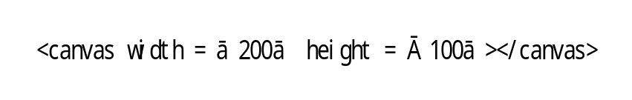
图2.1 canvas画布
SVG，即可缩放矢量图形（Scalable Vector Graphics），是一种 XML应用，可以以一种简洁、可移植的形式表示图形信息。目前，人们对 SVG越来越感兴趣。大多数现代浏览器都能显示 SVG图形，并且大多数矢量绘图软件都能导出 SVG图形[艾森伯格,2015]。在页面中，其使用过程是先在页面创建一个SVG标签，之后向其中填充点，圆，线等标签内容来，之后各个对标签进行操作。SVG可以和JavaScript无缝结合使用，利用原生JavaScript提供的API，可以快速准确的对其中的标签进行操作。
综上所属，本项目选择了可以快速和XML衔接的，并且可以使得开发人员将更多的注意力放在业务细节上，而不是对数学模型过度深究的SVG技术。
目前，SVG在页面的应用方式有两种，具体如下：
（1）通过引入SVG图像的方式使用，如图2.2所示。
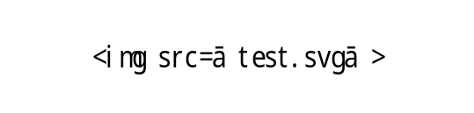
图2.2 SVG直接引用
（2）是通过构建SVG标签，再向其中填写具体的圆，方块等标签，如图2.3所示。
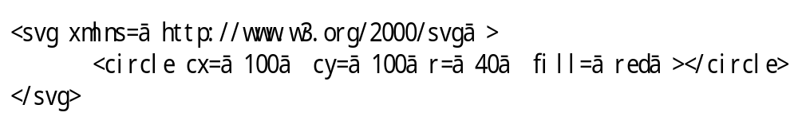
图2.3 SVG构建

2.3 Vue技术
目前的前段技术发展迅速，但就在不久之前，并没有前端这个岗位，很多项目的前端其实是由后端人员兼任的，当时采用的多数是服务器端渲染，也就是由服务器端直接返回一个JSP或者PHP文件来显示到页面上，这种同步渲染的方式随着用户的要求越来越高，已经无法满足用户的需求。AJAX便应运而生，前后端异步传输数据的方式渐渐成为主流，当时jQuery[黄格力,2012]成为了前端的主要框架。当时前端开发的模式为MVP模式，M是指Model层，V是指View层，P是指Presenter层，MVP模式的核心是利用P层作为桥梁，衔接M层和V层，其中P层含有大量的重复DOM操作[司徒正美,2014]。
随着技术的不断发展，人们开始寻求方法去解决MVP开发模式的不足，其中Vue的MVVM模式是如今应用最广泛的开发模式之一。使用Vue，可以让Web开发变得简单，同时也颠覆了传统前端开发模式。它提供了现代Web开发中常见的高级功能[梁灏,2017]。
MVVM开发特点如图2.4所示。
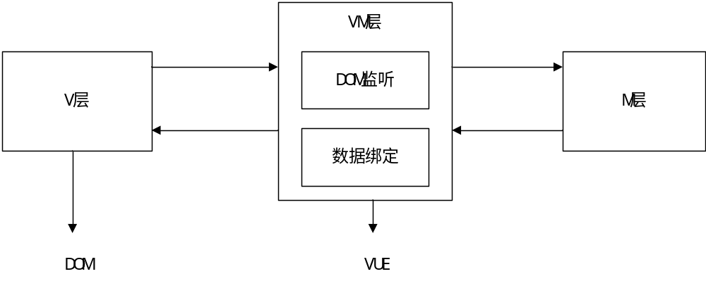
图2.4 MVVM模式
Vue构建了VM层代替了P层，将大量繁琐的DOM操作进行封装，开发者只需要将精力集中在数据的处理上，页面便会自动进行渲染，无需主动改变DOM节点的属性，这大大增强了开发人员的效率，并且因为开发人员的关注度更加集中，同时也降低了开发过程中出错的概率。

2.4 Webpack技术
很久以前，开发网页要通过命名空间的方式来组织代码，例如jQuery库将它的 API在了window.$下，在加载完 jQuery 后，其他模块再通过 window全局对象去使用 jQuery。当项目变大时，这种方式将变得难以维护，需要用模块化的思想来组织代码[吴浩麟,2018]。现如今，以往用命名空间和常见的前端模块管理方式已经不能满足当今的需求，。Webpack就是为了解决此类问题所诞生出的一门技术。
Webpack，是一种前端模块打包工具，如图2.5所示，它可以分析你的项目结构，找到JavaScript模块和编译一些浏览器不能直接识别的拓展语言[David , 2007]，如目前浏览器还不能友好支持的ES6新特性，让其为浏览器所使用。
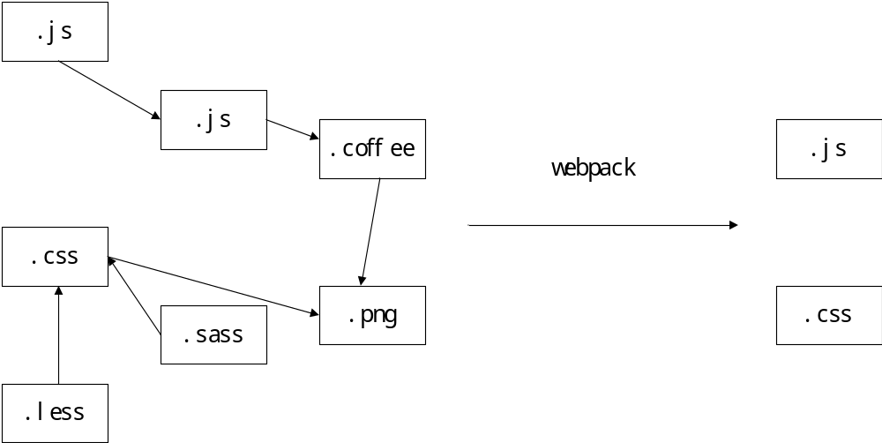
图2.5 Webpack架构
它可以做如下的事情：
（1）代码转换：可以将目前浏览器支持的并不是很好的ES6[阮一峰,2017]新特性转换成浏览器可以兼容的方式。如我们可以在编写的时候使用开发十分方便Sass[尼德兰,2014]等，等到运行时，Webpack会自动将其转成CSS[Eric A.Meyer,2007]。
（2）文件优化：在打包过程中，压缩代码体积，合并文件等。
（3）模块合并：自动提取我们项目中的工程模块和公共代码，减少项目体积。
（4）代码分割：将公共代码进行抽离，如路由懒加载等功能。
（5）自动刷新：在开发过程中，Webpack可以帮助我们启动一个本地服务。本地修改后，页面也会自动更新，不需要刷新页面。
（6）代码校验：前端项目的越来越庞大，也意味着对于代码规范性的要求越来越高，Webpack可引用Eslint[Nicholas,2013]进行代码校验。
（7）插件管理：Webpack具有丰富的插件管理库，使用者可以方便的定义和使用相应的 插件。

2.5 Docker技术
Docker基于Linux的多项开源技术提供了高效、敏捷和轻量级的容器方案，并且支持在多种主流云平台（PaaS）和本地系统上部署。可以说Docker为应用的开发和部署提供了“一站式”的解决方案[杨保华,2015]。
虚拟化技术，是指将计算机各类资源进行抽象，转换后呈现出现。Docker容器技术就是使用了虚拟化技术。我们最常见的虚拟化技术，如虚拟机，本质是运行在硬件的物理空间之上，而容器技术则是运行在操作系统之上。
容器技术与虚拟机技术相比具有如下优势：
（1）使用虚拟机，要包含程序和运行程序的操作系统。而容器技术则不需要包含操作系统，这减少了巨大的存储空间。
（2）虚拟机需要模拟硬件的行为，对CPU和内存的要求更高，所以在硬件的条件相同时，使用容器可以服务更多的用户。
Docker技术的目标：
（1）建模方式的简单轻量
Docker非常容易上手，用户只需要几分钟，就可以将自身的程序Docker化，大多数Docker只需要很短的时间就可以运行。轻量化的特征使用户可以更有效的利用计算机资源。
（2）职责分离
开发人员的关注点只容器中运行的程序，而运维人员的关注点在于如何 管理这个容器。
（3）缩短开发周期
Docker的目标之一就是缩短开发周期，增强应用程序的可移植性。以往 项目的开发测试运维的使用环境不同，会造成更多额外的工作量，而容器技术使得所有工作都在容器中进行，避免了上述的问题。

2.6本章小结
本章节对项目中所运用的主要技术进行了详细的介绍，先是说明了为何采取XML作为数据的载体，之后又对更加符项目需求的SVG技术进行了详细的说明。再后来对前端主要的框架Vue和打包工具Webpack进行了必要的讲解。最后对Docker的容器技术进行了介绍和说明。

第三章 工作流系统的需求分析与概要设计
在上一章节对该工作流系统涉及的框架和技术做了简单介绍。本章的工作是对工作流系统进行需求分析。首先对主要模块进行功能性需求分析。之后对工作流的非功能性需求进行分析。最后对系统总体架构进行分析和设计，并在此基础上完成了系统各功能模块的设计。

3.1 系统需求分析
本工作流系统是公司在帮助其他公司开发多个具体业务场景的工作流之后，经过经验总结和实际需求而开发出的系统。主要特点是可以配置不同的业务系统，将业务和工作流本身分离开，来满足不同公司对工作流的需求。本系统必须具有一般工作流系统所具备的可视化流程查看编辑功能。同时还要在此基础上做一定的延展，让其满足多数公司需求，所以要了解和抽取用户对工作流系统的需求的共同点，开发公共功能，并提供具体业务的配置功能，让其可以通过这个配置选项来构建自身的工作流程。最后，对普通用户，给予其流程菜单，使其可以完成日常工作。

3.2 功能性需求
对工作流系统的功能需求进行分析，首要了解功能需求与技术需求的区别：技术性需求有时会与功能性需求结合在一起并称为“功能性”需求，因为它们指的是对功能的设计和解决方案。然而，把技术解决方案的需求与功能性业务需求分开来要更准确，不易混淆。功能需求是真正的工作，或者业务的规格说明，它与完成工作的方式无关[罗伯逊,2007]。
根据项目背景和对目标的初步分析，此工作流系统主要面向的是两类用户，用例图如图3.1所示。
（1）系统管理人员
此类用户可能是系统的维护人员，也有可能是公司中级别权限较高人员。他们可以定义一个流程，并对流程进行操作。具体包括了对流程的操作，和对流程产生的流程实例进行管理，以及对相应业务系统进行操作。如对流程操作，就需要提供定义流程和操作流程的功能。如对业务系统进行操作，就需要提供配置业务系统的基本功能。
（2）业务人员
此类用户大多为公司中的员工，可以在配置好的流程中，直接接受到自己所要审批，递交或者委托的任务。需求为执行任务。
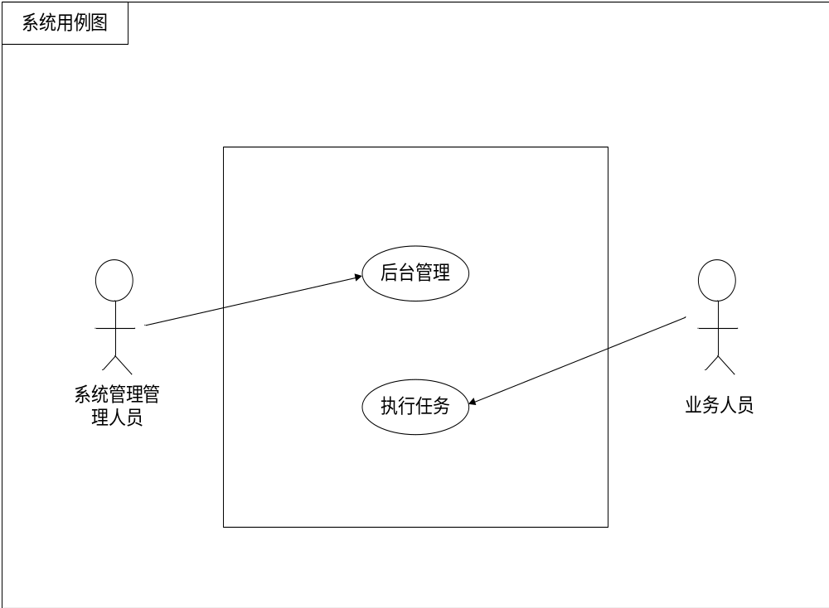
图3.1系统用例图

3.2.1后台管理需求分析
后台管理为该系统的核心功能，它对执行任务提供基础的服务。经过和客户的面谈和对以往经验的总结，该用例可以具体细分为流程定义和流程实例管理，如图3.2所示：
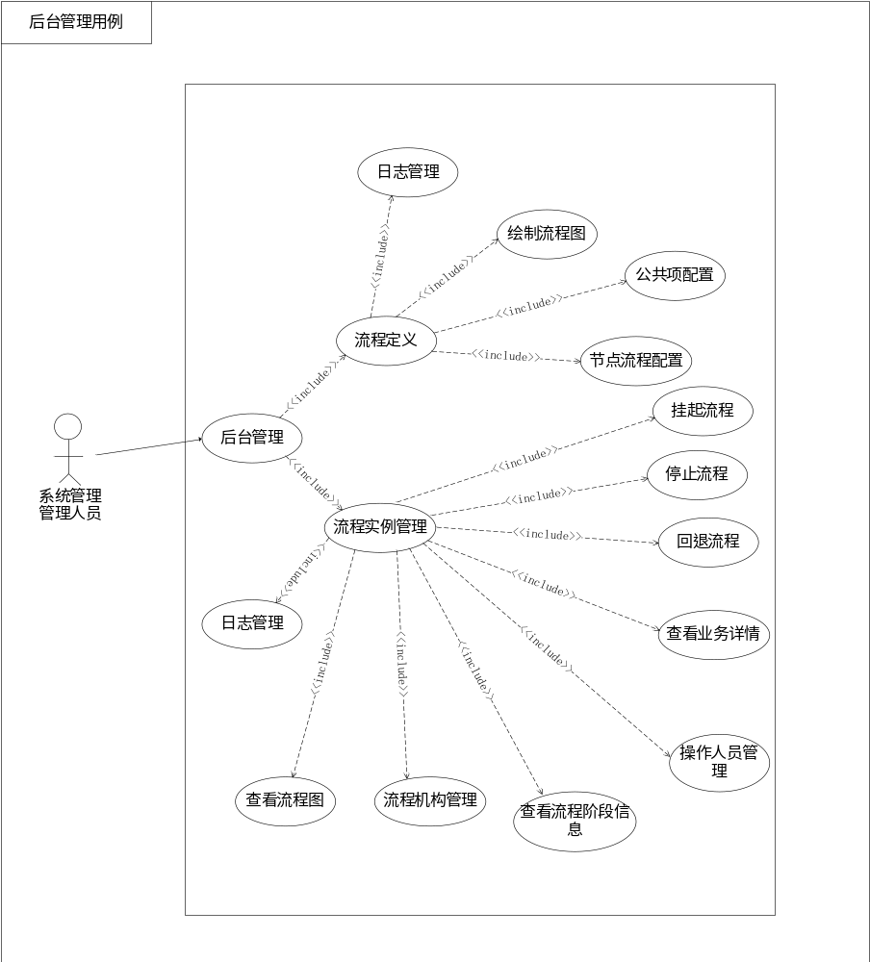
图3.2 后台管理用例图
（1）流程定义
系统管理人员需要具备定义流程的能力，新增、修改、发布流程图。一般在具体项目流程业务需求收集后，将具体业务需求用流程图表征出来。包括：流程图绘制、公共项配置以及节点对应流程属性配置。
- 绘制流程图是指管理人员通过可视化界面，将整个业务流程通过图的方式构建出来，这样可以对流程的总体有一个宏观的把控，用例描述如表3.1所示。
表3.1 “绘制流程图”用例描述
用例名称 | 绘制流程图
用例描述 | 绘制节点，流程
参与者 | 系统管理员
前置条件 | 参与者已经登录工作流系统，并且具有绘制权限
基本事件 | 1、添加节点一  2、将开始指向节点一  3、绘制节点二  4、绘制流程一  5、将节点一与节点二通过流程连接起来  6、将节点二指向结束
- 流程属性配置是将已经画好流程进行属性配置，具体包括了节点配置和路由配置。节点配置：流程中每一个节点往往都对应一个或多个角色，这里就需要将相应节点的业务权限进行配置，节点又包括基本属性，业务设置，权限定义，时间约束4个配置项，总体流程图如图3.3所示。
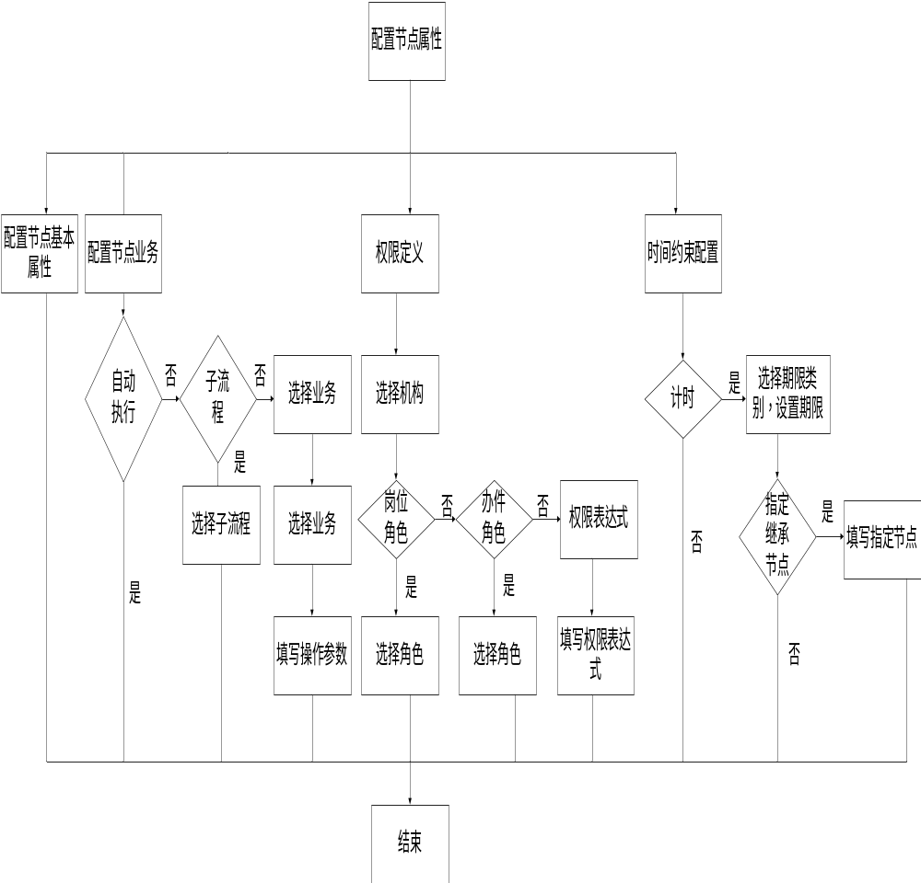
图3.3 配置节点流程图

表3.2 “节点基本属性配置”用例描述
用例名称 | 节点基本属性配置
用例描述 | 配置节点的基本属性
参与者 | 系统管理员
前置条件 | 参与者已经工作流系统，并且正在发布或编辑一个流程图
基本事件 | 1、打开流程  2、选择节点  3、点击基本属性  4、编辑名称  5、编辑环节代码  6、编辑业务系统选项osid  7、编辑流程节点阶段  8、编辑是否主干节点  9、编辑节点描述  10、点击保存
节点基本属性配置用例描述如表3.2所示。这里具体需要配置名称、环节代码、业务系统选项osid、流程节点阶段、是否主干节点、节点描述。名称：指节点的名称，这里编辑的目的主要是方便流程图的显示，并不是节点的唯一标识。环节代码：节点的唯一标识，在同一流程图中具有不可重复性，目的是方便我们对节点的管理，如当我们需要找到节点并配置成菜单时，可以直接寻找这个环节代码。osid:业务系统选项，表明此节点属性哪一个业务系统。流程节点阶段：标记节点的分类，方便我们对节点的统一计时，一般在定义流程图之前在公共配置项中进行配置。比如当我们需要流程中很多节点都进行为期为3天的时限管理，我们就可以预先配置一个时限为3天的阶段，之后为此节点配置这个流程节点阶段，我们就默认为此节点添加了3天的时限，不用我们每个节点进行配置。是否主干节点：是和否两个选项，只有主干节点会影响时间的计时，非主干节点，比如协办节点，不影响流程的进行。节点描述：节点的备注项。
表3.3 “业务设置”用例描述
用例名称 | 业务设置
用例描述 | 为节点配置业务属性
参与者 | 系统管理员
前置条件 | 参与者已经登录工作流系统，并且正在发布或编辑一个流程图
基本事件 | 1、打开流程  2、选择节点  3、点击业务设置  4、配置操作类别  4.1、选择自动执行  4.2、选择子流程  4.2.1、选择流程  4.3、选择一般  4.3.1、选择业务  4.3.2、填写操作参数  5、点击保存
业务设置是对节点属于何种业务和执行方式进行配置，具体用例描述如表3.3所示。节点业务执行方式包括：自动执行、子流程执行、和一般执行。自动执行：节点并不需要人为操作，会自己执行，一般用以流程的末节点来进行汇总。子流程：我们可以将一个流程的节点链接到另一个流程之中，也就是这个流程图中只是一个节点，却是另外一个复杂的流程。目的是让我们的流程图可以更关心当前的业务，不至于画一个非常大的流程图，让人不知道从何下手。一般：这里是默认选择，也是多数节点的操作。这个选项配置了节点相应的页面，这个选项需要事先在业务系统中进行页面编写，后在工作流系统中进行配置，我们将这个页面和工作流分离开，让工作流可以适应不同的业务场景。同一个流程图中的节点可能业务有所不同，那么表单就会有所不同。操作参数是表单的额外配置项，当我们配置完之后，表单页面下方会多出我们配置的选项。这么做是因为不同级别的人员，审批选项会有所不同。如主管审批时，可以指定办件角色，而业务员审批时则不具有此选项。操作参数需要事先定义，并指定唯一标识符，也就是这里填写的。
表3.4 “权限定义”用例描述
用例名称 | 权限定义
用例描述 | 为节点配置权限
参与者 | 系统管理员
前置条件 | 参与者已经登录工作流系统，并且正在发布或编辑一个流程图
基本事件 | 1、打开流程  2、选择节点  3、点击权限定义  4、填写机构  5、选择角色  5.1、选择岗位角色  5.1.1、选择角色  5.2、选择办件角色  5.2.1、选择角色  5.3、选择权限表达式  5.3.1、填写权限表达式  6、点击保存
权限定义用例描述如表3.4所示。是指，流程中每一个节点往往都对应一个或多个角色，这里就需要将相应节点的业务权限，配置到具有相应权限的人身上。包括办件角色：可以对流程中所有节点都具备操作权限的人，需要在事先进行配置。岗位角色：如收费员、内勤等。这类角色是抢先机制，谁先获取谁做。行政角色：这里一般为企业中中高层，如部门主管，领导等。权限引擎：当我们需要选择特定一类角色时，用到的角色功能，如副总经理以上。这里的角色是依据配置的数据字典，需要管理人员事先配置符合企业需求的数据字典。这里的关系是某机构下的某角色类别下的某角色，是一个包含的关系。
表3.5 “时间约束配置”用例描述
用例名称 | 时间约束配置
用例描述 | 为节点配置权限
参与者 | 系统管理员
前置条件 | 参与者已经登录工作流系统，并且正在发布或编辑一个流程图
基本事件 | 1、打开流程  2、选择节点  3、点击时间约束  4、选择是否计时  4.1、选择计时  4.2、选择期限类别  4.3、设置期限  4.4、选择继承期限类别  4.4.1、选择不继承  4.4.2、选择继承前一节点  4.4.3、选择继承指定节点  4.4.3.1、填写指定节点环节代码  5、点击保存
节点的时间约束用例描述如表3.5所示。目的是将过时节点和非过时节点进行分开管理。期限类别：分为每实例固定期限和节点固定期限，为了对退回的节点进行不同的期限设置。当我设置两天期限时。每实例固定期限是指当节点被退回时，下次再生成节点实例时，时间始终是两天。而当选择节点固定期限时，如果此时已经用了一天，那么期限就只剩一天。选择期限类别：不继承，继承前一节点，继承指定节点。一般默认继承前一节点，特殊情况需要继承指定节点时，需要填写节点环节代码，也就是上述所说的节点唯一标识符。
表3.6 “路由配置”用例描述
用例名称 | 路由配置
用例描述 | 为路由配置属性
参与者 | 系统管理员
前置条件 | 参与者已经登录工作流系统，并且正在发布或编辑一个流程图
基本事件 | 1、打开流程  2、选择路由  2.1、选择分支路由  2.1.1、填写分支条件  2.2、选择并行路由  2.3、选择汇聚路由  2.3.1、填写汇聚条件  2.3.2、选择全部完成  2.3.3、选择至少x条路径完成  2.3.4、选择至多x条路径没有完成  2.3.5、选择完成比率  2.3.2、填写数值  3、点击保存
流程图属性另外一个重要的配置项为路由配置。路由种类具体可以分为：分支，并行，汇聚，用例描述如表3.6所示。在定义流程时，如果自动执行下一个节点，这里就不需要定义路由节点，直接指向下一节点即可。如果业务场景较为复杂，那么就需要指向路由节点，以路由来规划流程的走向。分支路由：有多个后续分支，但是只有一条会被执行，此路由的业务场景一般用于在某个特定条件下需要进行额外审批，如当销售员申请商品打折时，系统默认高于八折直接通过，而低于八折就需要主管进行审批，系统就会根据申请的折扣去走相应的流程。并行路由：有多个后续节点，但至少有一个会被执行，适用业务场景如会签等。汇聚路由：一般和并行路由同时使用，将多个并行流程进行汇总，需要填写流程执行条件，具体有全部完成、至少x条路径完成、至多x条路径没有完成、完成比率。
- 公共项配置，这里主要包括配置流程阶段和配置角色。配置阶段：用于给一类节点进行限时，配置一个公共的限时阶段，在流程节点基本属性配置时，选择该阶段，也就为这个节点配置了此阶段的时限。配置角色：指配置办件角色，需要事先配置好办件角色数据字典，在节点权限定义时选择，这里和节点的时间约束配置项类似。用例描述如表3.7所示。
表3.7 “公共项配置”用例描述
用例名称 | 配置流程定义公共项
用例描述 | 为流程配置公共项
参与者 | 系统管理员
前置条件 | 参与者已经登录工作流系统，并且具有配置权限
基本事件 | - 选择添加阶段  - 填写阶段名称  - 填写阶段编码  - 填写期限类别  - 填写期限日期  - 添加角色  - 选择办件角色
（2）流程实例管理
当流程定义完成之后，就需要对具体的流程实例进行管理。提供后台监控、管理流程运行情况；包括：挂起流程、停止流程、查看流程图、查看流程业务详情、办件角色管理、流程机构管理、查看流程阶段信息、回退流程、管理操作人员。其中停止流程，查看流程图，办件角色管理的用例描述如表3.8，3.9，3.10所示。

表3.8 “停止流程”用例描述
用例名称 | 停止流程
用例描述 | 停止某一个已经定义的流程
参与者 | 系统管理员
前置条件 | 参与者已经登录工作流系统，并且具有停止流程权限
基本事件 | 1、进入流程管理页面  2、选择流程实例  3、停止流程  4、确认停止流程
公司内部往往具有很多流程，有的流程具有时效性，或者在构建流程的时候就并不是很适合，这时候就需要停止流程的功能。如果流程被停止，就意味着流程中的所有节点全部失效。
表3.9 “查看流程图”用例描述
用例名称 | 查看流程图
用例描述 | 查看一个已经被定义的流程图
参与者 | 系统管理员
前置条件 | 参与者已经登录工作流系统，并且具有查看该流程图的权限
基本事件 | 1、进入流程管理页面  2、选择流程图  3、点击查看  4、关闭流程图
这里的查看所得到的流程图和定义的流程图有所不同，一个已经定义好的流程图页面为彩色，每个节点，路径，路由具有相应的颜色。查看的流程图，为彩色，红色，灰色。这里的彩色和已定义的流程图颜色相同，指已经执行完成的流程节点，红色是指当前已经执行到，但还未执行的流程节点，灰色是未执行的流程。这里采取三种分明的颜色，让查看流程的管理人员，可以直观的对当前的流程状态进行把控。
表3.10 “办件角色管理”用例描述
用例名称 | 办件角色管理
用例描述 | 管理权限配置中的办件角色
参与者 | 系统管理员
前置条件 | 参与者已经登录工作流系统，并且具有管理数据字典的权限
基本事件 | 1、进入流程管理页面  2、选择角色的数据字典  3、编辑办件角色  4、点击确定
办件角色是可以执行任一节点的角色，和行政角色与岗位角色不同。我们需要在相应业务模块的系统中进行配置，在这里就可以选择添加办件角色。添加成功后，节点的权限定义中就可以选择相应的办件角色。
（3）日志管理
工作流系统需要具备日志管理功能，日志管理功能主要是对以往的操作进行复盘，在工作中遇到问题时，可以及时找出问题的原因，找到问题的相关责任人等，同时也方便领导高层查阅相关信息。日志管理具体分为流程日志管理，和流程操作日志管理，具体用例图如图3.4所示。流程日志管理，流程操作日志管理用例描述如表3.11，3.12所示：
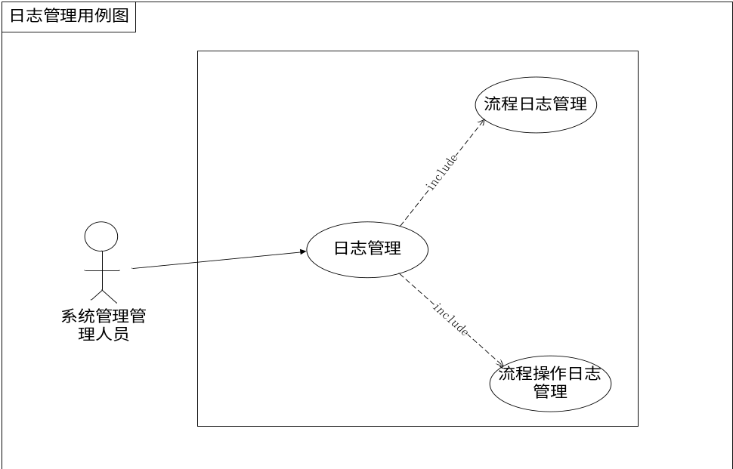
图3.4 日志管理用例图
表3.11 “流程日志管理”用例描述
用例名称 | 流程日志管理
用例描述 | 管理流程日志
参与者 | 系统管理员
前置条件 | 参与者已经登录工作流系统，并具有管理流程日志权限
基本事件 | 1、进入流程日志管理页面  2、管理流程日志  2.1、查看流程日志  2.2、删除流程日志
流程活动记录（流程日志），对流程过程的总体描述，记录流程流转过程的日志，和业务信息无关。记录信息包括每一个节点的当前步骤，创建时间，完成时间，剩余时间，状态，所属机构等，同时也包括过程信息，如环节名称，部门名称，办理人员姓名，办理时间，办理决定，办理意见等。
表3.12 “流程操作日志管理”用例描述
用例名称 | 流程操作日志管理
用例描述 | 管理流程操作日志
参与者 | 系统管理员
前置条件 | 参与者已经登录工作流系统，并具有流程操作日志管理权限
基本事件 | 1、进入流程操作日志管理页面  2、管理流程操作日志  2.1、查看流程操作日志  2.2、删除流程操作日志
流程管理操作日志，记录流程节点，是对流程操作的具体描述。包含了总体的操作用户，管理活动类别，操作描述，活动时间等，也包含了具体每个节点的操作信息，如挂起信息，强行结束信息，强行回退信息，强行提交信息，唤醒信息，分配任务信息，禁用任务信息等。

3.2.2执行任务需求分析
业务人员使用此系统，是为了加快业务流程的效率和正确性。具体操作时，当流程定义已经被发布时，业务人员登录系统便会看到属于自己的任务，此时业务人员可以看到整个流程图和自己所在节点信息描述，选择通过任务如审批通过，当对任务存在疑问时，可以回退任务和委托任务，具体用例图如图3.5所示。任务回退和任务委托用例描述如表3.13，3.14所示：
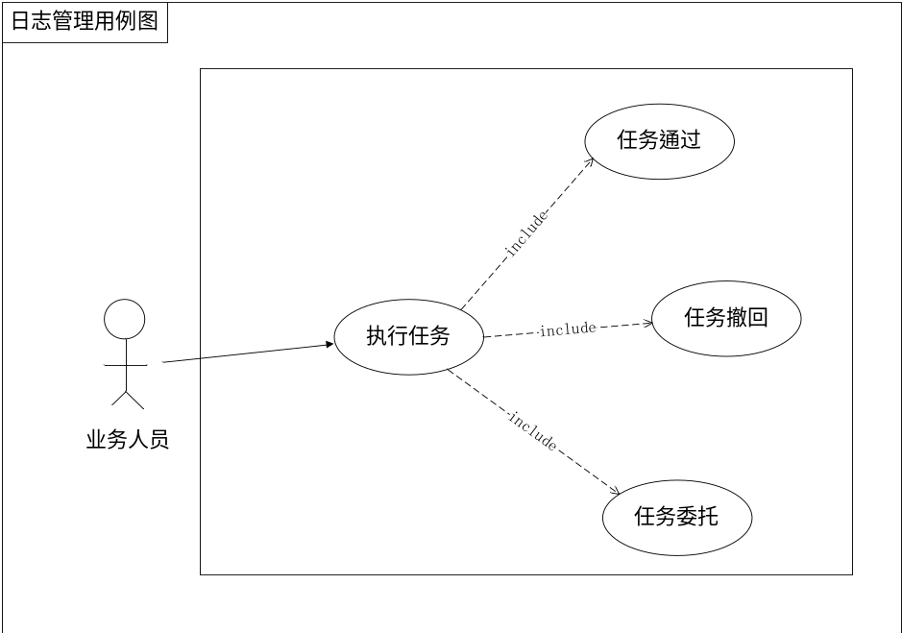
图3.5 执行任务用例图
表3.13 “任务回退”用例描述
用例名称 | 任务撤回
用例描述 | 撤回当前任务
参与者 | 业务人员
前置条件 | 参与者已经登录工作流系统，被分配了相应任务
基本事件 | - 进入我的任务页面  - 查看任务描述  - 选择撤回任务  - 、撤回成功  - 、该任务为首节点，无法撤回，撤回失败
业务撤回，撤回业务办件，回到操作者手上继续办理的操作。很多实际情况，办理人员提交办件后，发现有误提交或者继续完善办理内容，需要将刚提交的办件拿回修改或者重新选择处理。具体分为绝对撤回，相对撤回，不能撤回。绝对撤回，提交后，下一环节无人查看或者查看办理的情况，可以绝对撤回。相对撤回，提交后，下一环节有人查看但并未提交办理的情况，可以相对撤回。不能撤回，提交后，下一环节有人提交办理的情况（部分实例或者人员未查看办理信息但已有其他人员提交节点。下一环节人员都提交的情况），不可撤回。但是此种情况，可根据具体业务环境背景灵活处理。

表3.14 “任务委托”用例描述
用例名称 | 任务委托
用例描述 | 委托当前任务
参与者 | 业务人员
前置条件 | 参与者已经登录工作流系统，被分配了相应任务
基本事件 | 1、进入我的任务页面  2、查看任务描述  3、选择委托任务  4、选择机构  5、选择委托人  6、点击保存
任务委托，将操作者具有的办件权限授予其他人员办理的过程。可以授予他人在给定时间范围内处理办件。受委托者，待办列表中展示委托标志。权限委托主要针对行政角色的权限委托，另外委托人可以随时终止委托。岗位角色是不能委托的，办件角色原则也不能委托。

3.3 非功能性需求
（1）易用性（Usability）
本系统设计的初衷是为了减轻业务人员和审批人员的工作量，面向的多数为政府这一类机构。系统应该简化业务审批流程，提升用户工作效率。系统的使用者中包含了很多职能领导，鉴于领导工作的繁忙，系统必须具备易于操作和学习的特点。本系统同时也要改变传统的纸张提交的工作流审批模式，这在很大程度上将改变用户的习惯，所以易用性是必须具备的非功能性需求。
- 可移植性（Portability）
整个工作流系统是一个通用的工作流框架，并不是针对某个公司所定制的工作流，这就需要工作流系统具备移植到不同的业务系统中去的能力。
- 兼容性（Compatibility）
Web应用的兼容性是指在不同浏览器中保持系统正常的能力。考虑到工作流系统多数情况下需要配置到政府的业务系统中去，政府系统为了维护其稳定性，所以往往还在使用IE浏览器，所以在开发时必须考虑兼容性。

3.4 系统总体设计
软件系统的体系结构定义系统由计算机构件和构件之间的互相作用组成。构件可以是客户机和服务器，数据库，过滤器或者是在一个分层系统中的层。构件之间的互相作用在这个设计层次上可以是简单和相似的，比如过程调用，共享变量的访问[张友生,2006]。
根据上诉需求分析，为构建一个满足用户自定义可视化业务场景的功能性需求的，且具有兼容性，实用性，易用性的工作流管理系统。本章节将在以下部分阐明工作流系统的体系结构设计，功能模块设计，架构设计和数据库设计。
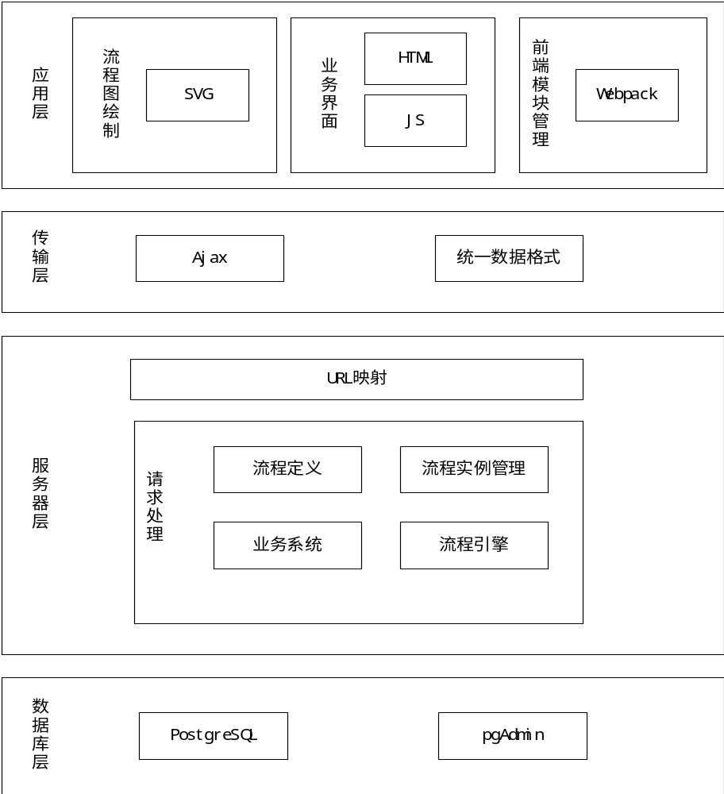
图3.6工作流体系结构图
体系结构图如图3.6所示。系统用户通过Web浏览器进入系统界面，进行操作，此时处在应用层，这里的应用层主要提供友好的人机交互界面。将用户所做的操作通过传输层，异步请求的方式传递给服务器。服务器层事先定义好了各种操作的接口，如流程定义接口，日志管理的接口。应用层通过这些接口的URL映射进行请求。服务器接收到相应请求之后，对其进行处理并与数据库层进行交互。
（1）应用层
本系统具有两种使用用户：系统管理人员和业务人员。两者都需要结合系统完成自己的任务。进入系统后，首先进入业务界面，这里的业务界面需要根据不同的业务需求进行开发，但总体需要具有业务人员的任务界面和系统管理人员的管理界面。流程图绘制为本工作流系统的前端模块，此模块采用SVG技术，通过可视化的方式，让用户构建出完整的流程图，并为流程中的各个节点，路径，路由等配置好相应的属性。前端管理模块主要依赖Webpack前端打包工具，增强了前端代码的可管理性。
（2）传输层
服务器层先定义好各个功能的接口，应用层通过这些已经事先定义的接口，将用户的操作通过异步Ajax的方式发送给这些接口。Ajax:由JavaScript编写，程序异步执行，用XML来封装和传输数据[乌尔曼,2008]。如绘制流程图模块中，应用层将用户构建的流程图，编译成一个XML文档，通过接口发送给服务器层进行处理。
（3）服务器层
服务器层为系统的后台，里面包含了提供给应用层的各个功能接口，也包含了后台所需要具备的业务处理功能模块，如流程定义模块，流程实例管理模块，流程引擎模块，业务系统模块。比如，当需要加载一个已经的流程时，后台需要连接数据库层，读取信息，并将信息汇总成一个XML文档，传递给应用层进行展示。当应用层只请求了流程中的具体属性时，服务器层也要在后台进行过滤，只将必要信息传递给应用层。
（4）数据库层
数据库层是对数据进行统一管理的层，通过关系型数据库PostgreSQL对数据进行存储，用过pgAdmin对已经存储的数据进行管理。pgAdmin提供友好的交互界面，方便了数据人员日常的管理工作。
这样设计具有如下优点：
- 层次清楚：一个复杂的系统需要许多人共同协作完成，这里对于每一个人的职责就必须有具体的描述。我们将系统的分为4个层次，应用层，传输层，服务器层，数据库层，不同人员具体服务于不同的层。比如，前端开发人员，就处于应用层，应用层又分出不同的模块，方便前端人员具体分配不同的工作。
- 功能清楚：图中将各个模块功能进行细分，展示了系统所应具备的功能，使得开发人员可以对系统的功能迅速理解掌握。

3.4.1工作流描述语言设计
为了方便工作流的业务信息进行交互，必须对工作流系统定义一种规范的描述语言。为了满足用户需求，并且要兼容公司已有的框架体系，公司内部自定义了一套工作流描述语言。
该描述语言基于XML设计，可以和SVG技术有效的衔接，只需要进行简单的相应转换，就可以转换成页面可以识别的SVG标签，进行展示。该描述语言总体是一个XML文档，由一个Flow标签组成，该节点信息包括：流程的版本号code，流程标识符ID，以及流程描述等，是对流程的总体描述。Flow标签下定义了两大类标签，Nodes标签和Transitions标签。Nodes标签包含了许多的Node节点信息，Transitions标签中包含许多流转节点Transition。Node标签为节点信息标签，该标签又分为两类标签BaseProperties标签和VMLproperties标签。BaseProperties中包含了节点的相关业务信息，如唯一标识符ID信息、节点类型信息notetype等。VMLproperties标签中包含节点的位置形状信息，用于展示，如节点的坐标等。Transition标签为内容流转信息标签，也就是流程图中的线条，同样由两个部分组成：BaseProperties、VMLproperties。BaseProperties标签下为相应业务信息，比较关键的信息，如起始业务节点from，目标业务节点to，以及流转的标识信息ID等。VMLproperties包含了线条的长度宽度，起始坐标，结束坐标等相关展示信息。具体描述内容如图3.7所示。
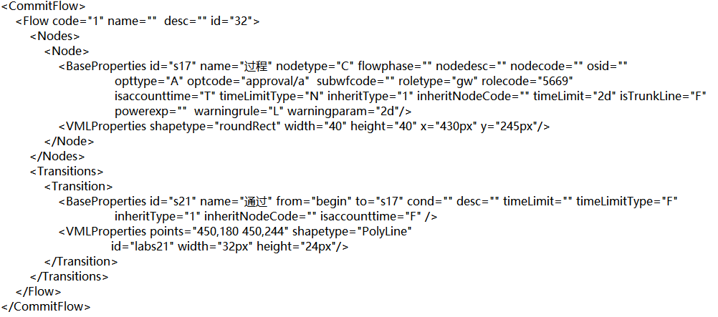
图3.7工作流描述语言
综上所述，该描述语言中最重要的是业务信息标签BaseProperties中包含的信息，VMLProperties中的信息是为了前端进行转换SVG和展示所用。所以我们需要对BaseProperties中的字段进行详细说明，具体主要内容如表3.15所示。
表3.15 描述语言字段明细
字段名称 | 标量含义及作用
id | 唯一标识符
name | 名称
nodetype | 节点类型，A：开始、B：首节点、C：业务节点、F：结束、R：路由。这个类别无法变更，在流程发布时和开始节点直接相连的为首节点，这个节点必须是业务节点
nodecode | 环节代码，内容为环节标识符ID，用例需求中有提及，作用是定义一个公共的时间约束
flowphase | 可以对一个流程设定多个阶段，每个阶段有一个阶段代码和阶段名称,引擎通过节点的阶段属性来划分节点所属的阶段。具体值由流程定义时的阶段种类所决定
nodedesc | 节点描述，用于对节点信息进行补充
isTrunkLine | 是否为主干节点，T：是、F：否。只有主干节点会影响时间的计时，非主干节点，比如协办节点，不影响流程的进行
osid | 业务系统ID，标识流程属于何种业务
opttype | 操作类别， A：一般、B：抢先机制、C：多人操作、D：自动执行、S：子流程
subwfcode | 子流程，值为子流程的标识ID
riskinfo | 风险信息
powerexp | 权限表达式，得到目标权限的所有岗位人员信息
roletype | 角色类别，由相应业务系统所决定
rolecode | 角色代码，角色的标识符
isaccounttime | 是否计入执行时间，T：是、F：否
timeLimitType | 期限类别，需求用例中有介绍。N：无、F：每实例固定期限、C：节点固定期限
timeLimit | 期限时间，用于标注约束的具体时间
inheritType | 期限继承，0：不继承、1：继承前一个节点、2：继承指定节点
inheritNodeCode | 继承环节代码，值为所继承的环节标识符
routertype | 路由类别，D：分支、E：汇聚、H：并行
convergetype | 汇聚条件类别，A：所有节点都要提交、L：至少完成x条路径、M：最多有x条路径没有完成、V：完成比率
convergeparam | 汇聚参数，对应汇聚条件的值
warningrule | 预警规则，R：运行时间、L：剩余时间、P：完成比率
warningParam | 预警参数，是一个时间字符串或者值
optcode | 标识该业务节点所对应的业务表单，值为一个url地址
from | 流转的起始节点
to | 流转的目标节点

3.4.2 系统功能模块设计
根据需求分析，该工作流系统主要由流程图绘制模块、流程定义模块、流程实例管理模块、流程引擎模块、业务系统模块、数据库模块构成。如图3.8所示。
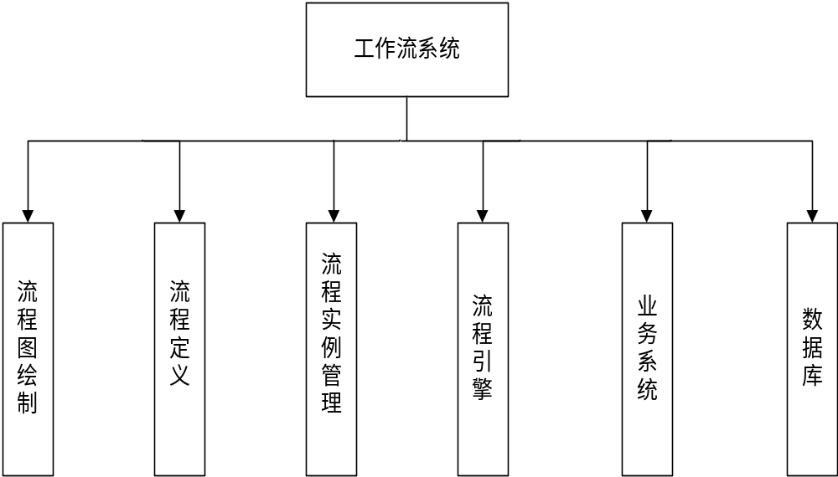
图3.8系统功能结构图
（1）流程图绘制
流程图绘制模块提供整体的流程绘制界面，是该系统的可视化入口。用户依据自身需求，利用本模块提供的可视化图形接口，将业务以流程图的方式进行构建，并且配置好相应业务属性。绘制功能具体包括：读取流程图，前进，后退，保存流程图，删除元素，选择元素，多选，创建业务节点，创建路由，创建路径，绑定属性等功能。
（2）流程定义
流程定义模块主要为前端流程图绘制模块的后台接口。流程定义是业务的起点，只有实现构建好详细的业务流程，业务人员才能依据此流程完成相应的任务。所以系统管理人员需要具备定义流程的能力。如新增、修改、发布流程图等功能的。一般在具体项目流程业务需求收集后，将具体业务需求用流程图表征出来。
（3）流程实例管理
流程实例管理模块是管理一个正在执行的流程实例。该模块服务于流程实例的整个生命周期，需要具备管理具体业务实例的功能。包括挂起流程、停止流程、查看流程图、查看流程业务详情、办件角色管理、流程机构管理等功能。
- 流程引擎
流程引擎是业务用户的接口，帮助用户完成日常业务需求，需要提供用户在日常提交审批流程时需要具备的功能，包括查看用户待办、查询用户岗位待办、业务办理、更改流程业务信息、查看流程组织机构等。
（5）业务系统
本工作流系统可以适应不同的业务，在业务中可以配置符合自身需求的数据字典和审批页面。需要业务系统模块提供管理服务。
（6）数据库
数据库中的状态对象就是PostgreSQL的文档，负责持久化数据。

3.4.3系统架构设计
本章节将在上述体系结构设计分析和功能模块设计分析的基础上，对系统的架构进行设计分析。将对系统架构进行逻辑视图分析，进程视图分析，开发视图分析[Kruchten, 1995]，并给出相应的视图展示和具体分析。
- 逻辑视图
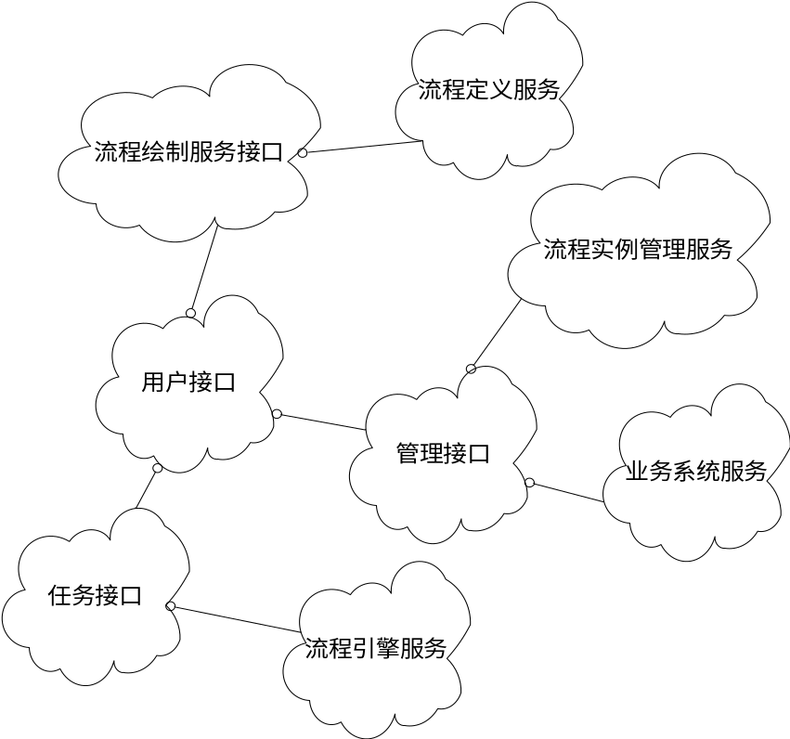
图3.9逻辑视图
如图3.9所示。系统的逻辑视图展示了系统接口与系统服务之间的逻辑关系。本系统基于Web浏览器提供用户图形接口，具体可以分为流程绘制服务接口，任务接口，和管理接口。流程绘制服务接口为前端流程图绘制人机交互界面，通过HTTP请求将用户操作数据传递给后台[谢希仁,2013]，后台进行逻辑处理，逻辑处理部分依赖流程定义服务，它是定义一个流程的前端与数据库的桥梁。管理接口为系统管理的人机交互界面，它需要对用户提供流程实例管理和业务系统管理的界面。遇到具体需求时，系统会依据已经定义好的流程执行一个流程实例，流程实例管理服务于业务执行的全过程，可以中止一个业务，挂起一个业务等。业务系统服务管理工作流系统下的各个业务模块，本工作流系统需要适应多种场景，而不是单纯定死的请假，申请折扣等固化流程，因此需要融合各个业务场景，这是由业务系统来提供服务的。任务接口为用户执行自身任务的人机交互界面，如果遇到业务需求，用户需要根据自身岗位级别等特性，进展自己的工作，这部分由流程引擎来提供服务。
- 进程视图
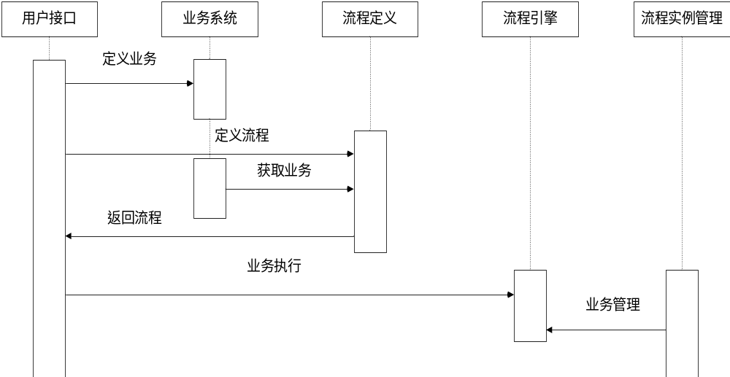
图3.10进程视图
图3.10展示了系统的进程执行过程，描述了系统各个模块之间的时序作用关系，这里将系统管理人员和业务人员统称为用户。首先，用户进入系统，它需要依据具体的业务场景定义业务，如需要定义业务的审批表单，业务的组织机构，业务的角色和业务的通用模块等。之后，用户根据目前存在的实际场景，开始定义流程，此时需要才弄个业务系统中获取当前的业务场景。当用户定义完流程之后，会返回一个通用流程。当遇到实际业务需求时，比如此时用户需要提交请假申请，会依据定义的流程开启一个流程实例，表示任务开始执行。当任务执行时需要流程实例管理来提供管理服务，如中止，挂起实例等。
- 开发视图
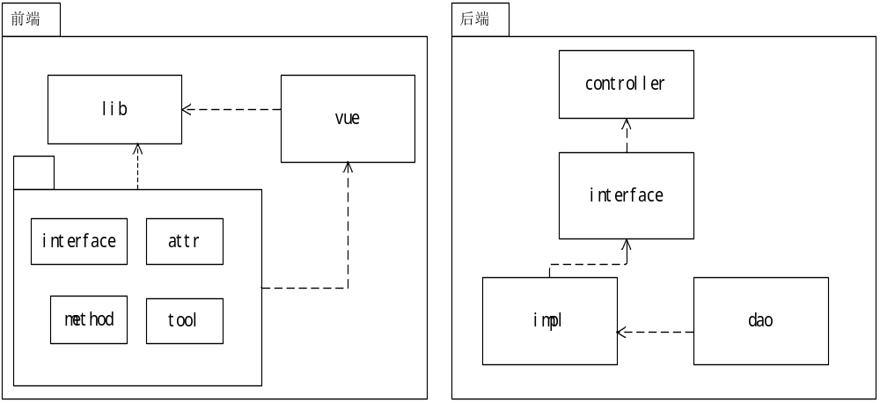
图3.11开发视图
系统的开发视图如图3.11所示。该视图展示了系统中各个模块功能的静态组织结构。具体分为前端和后端。前端在vue组建框架的基础上进行开发，包含了接口包interface，属性绑定包attr，通用方法包method，工具操作包tool，该包的具体详细设计和实现将在第四章节进行详细阐述。后端分为前端接口包controller，接口定义包interface，接口实现包impl，和数据操作包dao。controller包负责定义接口，接收前端发送的请求，interface包负责定义通用方法，impl包包含了对通用接口的具体实现，dao包里是数据操作的具体实现。其具体设计与实现将在第四章节用类图等方式进行详细阐述。

3.5 数据库设计
一般而言，关系数据库设计的目标是生成一组关系模式，使我们存储信息时避免不必要的冗余，并且让我们可以方便地获取信息。这是通过设计满足适当范式的模式来实现的。要确定一个关系模式是否属于期望的范式，我们需要数据库所建模的真实企业的信息。其中的一部分信息存在于设计良好的E-R图中，但是可能还需要关于该企业的额外信息[希尔伯沙茨,2006]。

3.5.1 数据库需求分析
根据系统用户所提出的需求，针对工作流系统所设计的数据库结构必须满足基本信息的存储，查询，修改，删除等操作。设计者必须要对基本的数据进行收集，处理，分析，之后才能设计出一份完整的数据库。针对本工作流系统，通过分析整个系统的操作流程，发现整个系统的核心模块为流程图绘制模块，流程定义模块，流程实例管理模块，流程引擎模块，业务系统模块。现将与之相关的数据结构和数据项做出以下设计：
- 流程定义实体
流程代码，流程版本号，流程名称，流程类别，发布时间，流程状态，流程描述，流程定义XML，预期时间，逾期处理办法，业务代码。
- 流程节点实体
节点编号，流程代码，节点类别，流程版本号，节点名，操作类别，业务系统，业务模块，操作参数，路由类别，角色类别，权限表达式，节点描述，汇聚条件类别，期限类别，期限时间，继承环节代码，逾期处理办法，是否是主干节点，节点阶段。
- 流程机构组织实体
流程实例ID，机构代码，结构角色，排序号，授权说明，创建时间。
- 流程阶段实体
阶段编号，流程代码，流程版本号， 阶段代码，阶段名称，期限类别，期限时间，逾期处理办法。
- 流程管理活动实体
活动编号，流程实例ID， 节点实例ID，活动类别，活动时间，操作用户，角色类别，角色代码，管理活动说明。
- 流程活动记录实体
活动编号，节点实例编号，活动类别，活动时间，操作用户，角色类别，角色代码，委托人。
- 流程活动任务单实体
活动编号，节点实例编号，分配时间，过期时间，操作用户，角色类别，角色代码，活动状态，是否生效，授权说明。

3.5.2数据库概念结构设计
根据上述所定义的需求，可以得出流程定义实体、流程节点实体、流程机构组织实体、流程阶段实体，流程管理活动实体等实体，实体的E_R图，如图3.12，3.13，3.14，3.15，3.16，3.17，3.18所示：
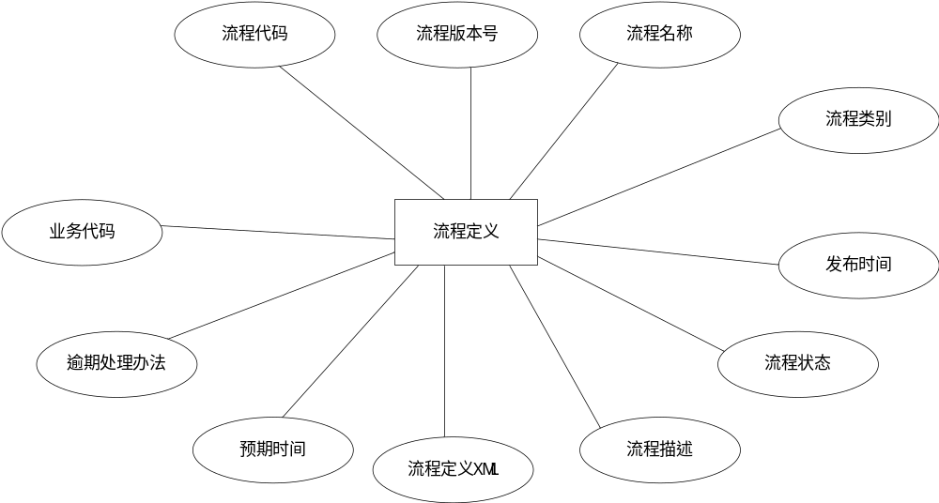
图3.12流程定义实体E-R图
流程定义实体包括：流程代码，流程版本号，流程名称，流程类别，发布时间，流程状态，流程描述，流程定义XML，预期时间，逾期处理办法，业务代码。
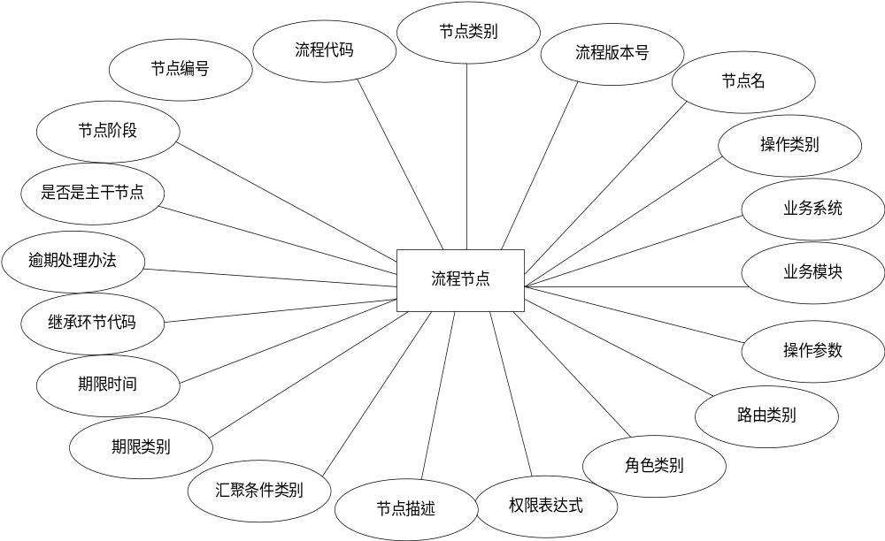
图3.13流程节点实体E-R图
流程节点实体包括：节点编号，流程代码，节点类别，流程版本号，节点名，操作类别，业务系统，业务模块，操作参数，路由类别，角色类别，权限表达式，节点描述，汇聚条件类别，期限类别，期限时间，继承环节代码，逾期处理办法，是否是主干节点，节点阶段。
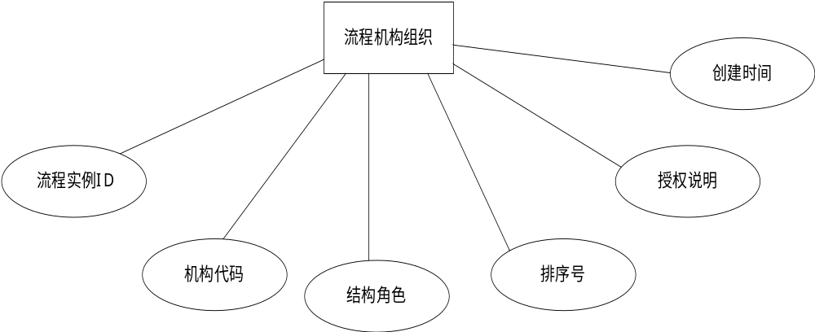
图3.14流程机构组织实体E-R图
流程机构组织实体包括：流程实例ID，机构代码，结构角色，排序号，授权说明，创建时间。
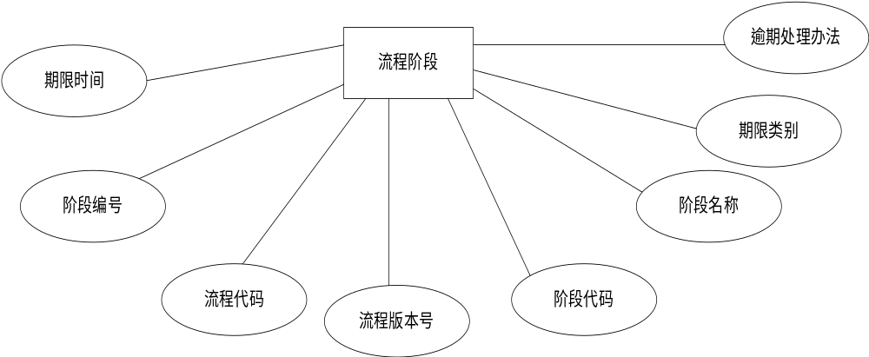
图3.15流程阶段实体E-R图
流程阶段实体包括：阶段编号，流程代码，流程版本号，阶段代码，阶段名称，期限类别，期限时间，逾期处理办法。
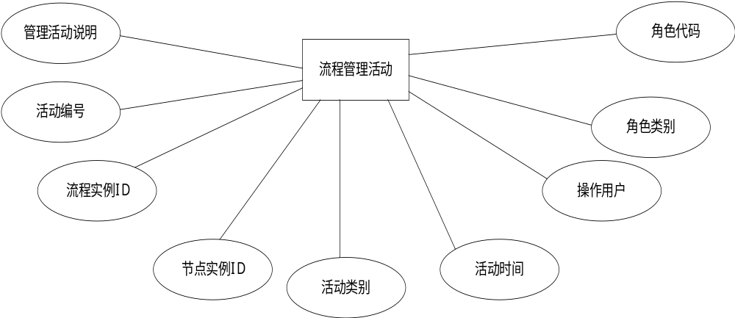
图3.16流程管理活动实体E-R图
流程管理活动实体包括：活动编号，流程实例ID，节点实例ID，活动类别，活动时间，操作用户，角色类别，角色代码，管理活动说明。
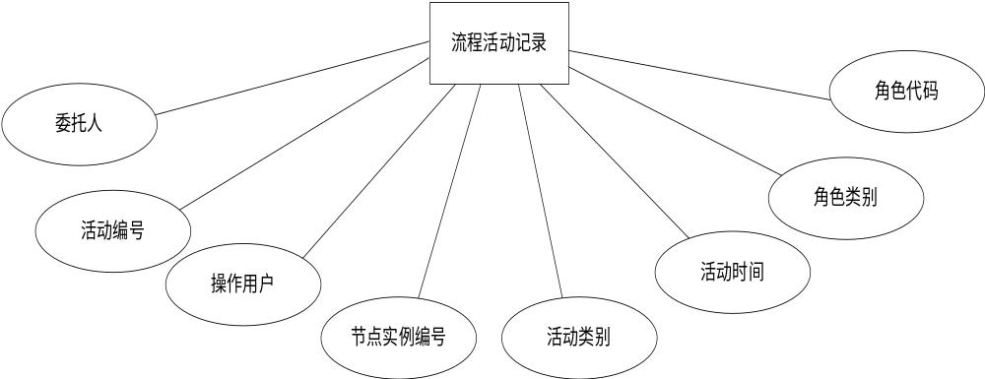
图3.17流程活动记录实体E-R图
流程活动记录包括：活动编号，节点实例编号，活动类别，活动时间，操作用户，角色类别，角色代码，委托人。
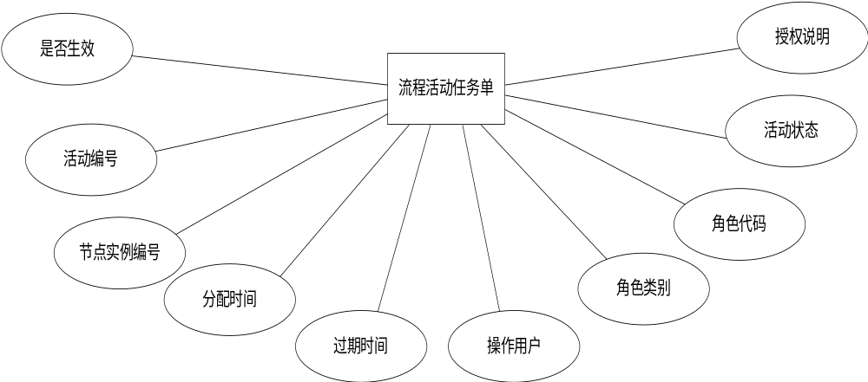
图3.18流程活动任务单实体E-R图
流程活动任务单实体包括：活动编号，节点实例编号，分配时间，过期时间，操作用户，角色类别，角色代码，活动状态，是否生效，授权说明。

3.5.3物理结构设计
根据分析系统和数据库需求，该系统总共构建了47张数据表，以下介绍了绘制流程图，流程定义，流程管实例理关键数据表的详细设计：
（1）数据定义数据表（wf_flow_define）的设计如表3.16所示：
表3.16 流程定义数据表
序号 | 字段名 | 字段类型 | 说明 | 备注
1 | flow_code | varying(32) | 流程代码 | 主键，唯一，非空
2 | version | integer(11) | 流程版本号 | 非空
3 | flow_name | varying(120) | 流程名称
4 | flow_class | varying(4) | 流程类别 | 非空
5 | flow_publish_date | timestamp | 发布时间
6 | flow_state | integer(11) | 流程状态
7 | flow_desc | varying(500) | 流程描述
8 | flow_xml_desc | longtext | 流程定义XML
9 | time_limit | timestamp | 预期时间
10 | expire_opt | varchar(50) | 逾期处理办法
11 | opt_id | varying(32) | 业务代码
（2）流程节点数据表（wf_node）的设计如表3.17所示。
表3.17 流程节点数据表
序号 | 字段名 | 字段类型 | 说明 | 备注
1 | node_id | integer(11) | 节点编号 | 主键，唯一，非空
2 | flow_code | varying(32) | 流程代码
3 | version | integer(11) | 流程版本号
4 | node_type | varying(1) | 节点类别 | 非空
5 | node_name | varying(120) | 节点名
6 | opt_type | varying(1) | 操作类别
7 | os_id | varying(32) | 业务系统
8 | opt_id | varying(32), | 业务模块
9 | opt_param | varying(100) | 操作参数
10 | router_type | varying(1) | 路由类别
11 | role_type | varying(8) | 角色类别
12 | power_exp | varying(512) | 权限表达式
13 | converge_type | character(1) | 汇聚条件类别
14 | node_desc | varying(500) | 节点描述
15 | limit_type | character(1) | 期限类别
16 | time_limit | varying(20) | 期限时间
17 | inherit_node_code | varying(20) | 继承环节代码
18 | expire_opt | character(1) | 逾期处理办法
19 | is_trunk_line | character(1) | 是否是主干节点
20 | stage_code | varying(32) | 节点阶段
（3）流程组织数据表（wf_organize）的设计如表3.18所示。
表3.18 流程组织数据表
序号 | 字段名 | 字段类型 | 说明 | 备注
1 | flow_inst_id | integer(11) | 流程实例ID | 主键，非空
2 | unit_code | varying(8) | 机构代码 | 非空
3 | role_code | varying(32) | 结构角色 | 非空
4 | unit_order | integer(11) | 排序号
5 | auth_desc | varying(255) | 授权说明
6 | auth_time | timestamp | 创建时间
（4）流程管理活动数据表（wf_manage_action）的设计如表3.19所示。
表3.19 流程管理活动数据表
序号 | 字段名 | 字段类型 | 说明 | 备注
1 | action_id | integer(11) | 活动编号 | 主键，唯一，非空
2 | flow_inst_id | integer(11) | 流程实例ID
3 | node_inst_id | integer(11) | 节点实例ID
4 | action_type | varying(2) | 活动类别 | 非空
5 | action_time | timestamp | 活动时间 | 非空
6 | user_code | varying(8) | 操作用户
7 | role_type | varying(8) | 角色类别
8 | role_code | varying(32) | 角色代码
9 | admin_desc | varying(1000) | 管理活动说明
（5）流程阶段数据表（wf_flow_stage）的设计如表3.20所示。
表3.20 流程阶段数据表
序号 | 字段名 | 字段类型 | 说明 | 备注
1 | stage_id | integer(11) | 阶段编号 | 主键，唯一，非空
2 | version | integer(11) | 流程版本号
3 | flow_code | varying(32) | 流程代码
4 | stage_code | varying(32) | 阶段代码 | 非空
5 | stage_name | varying(60) | 阶段名称
6 | is_account_time | character(1) | 是否记入执行时间
7 | limit_type | character(1) | 期限类别
8 | time_limit | varying(20) | 期限时间
9 | expire_opt | character(1) | 逾期处理办法
（6）流程活动记录数据表（wf_action_log）的设计如表3.21所示。
表3.21 流程活动记录数据表
序号 | 字段名 | 字段类型 | 说明 | 备注
1 | action_id | integer(11) | 活动编号 | 主键，非空
2 | node_inst_id | integer(11) | 节点实例编号
3 | action_type | varying(2) | 活动类别 | 非空
4 | action_time | timestamp | 活动时间 | 非空
5 | user_code | varying(8) | 操作用户
6 | role_type | varying(8) | 角色类别
7 | role_code | varying(32) | 角色代码
8 | grantor | varying(8) | 委托人
（7）流程活动任务单数据表（wf_action_task）的设计如表3.22所示。
表3.22 流程活动任务单数据表
序号 | 字段名 | 字段类型 | 说明 | 备注
1 | task_id | integer(11) | 活动编号 | 主键，唯一，非空
2 | node_inst_id | integer(11) | 节点实例编号
3 | assign_time | Timestamp | 分配时间
4 | expire_time | timestamp | 过期时间
5 | user_code | varying(8) | 操作用户
6 | role_type | varying(8) | 角色类别
7 | role_code | varying(32) | 角色代码
8 | task_state | character(1) | 活动状态
9 | is_valid | character(1) | 是否生效
10 | auth_desc | varying(255) | 授权说明

3.6 本章小结
本章节首先阐述了工作流项目的总体规划，然后对工作流系统的功能性需求和非功能性需求用用例图进行了详细的分析描述。以相关的实际需求为出发点，对工作流系统的体系结构进行了分析设计，列出了系统体系结构图，并对每一层进行了讲解。后对系统的功能模块进行分析，和对系统架构进行设计，列出了逻辑视图、进程视图、开发视图。最后对数据库进行了详细的分析，给出了重点数据表的E-R图和详细字段。

第四章 工作流系统的详细设计与实现

4.1 流程图绘制模块的详细设计与实现

4.1.1 流程图绘制模块的详细设计
流程图绘制模块为工作流系统中的前端模块，目的是为用户提供友好的人机交互界面，优秀的用户体验，方便用户完成工作流的构建。一个系统能够做到让用户满意，除了在设计开始阶段建立一个良好的概念模型外，还应该考虑如何根据人的认知特点，提供多种手段[孟祥旭,2010]。该模块使用SVG进行可视化展示，提供构建节点，拖拽等构图功能，并将构建好的节点绑定业务属性。
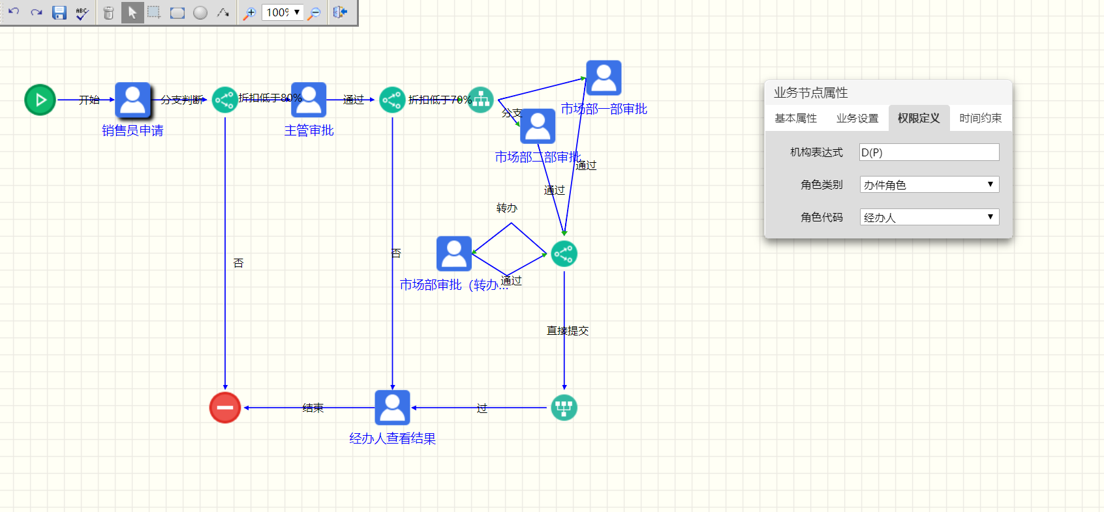
图4.1流程图绘制界面
该模块可以通过绘制流程图页面进入，也可以通过编辑流程图页面进入。当通过流程图绘制页面进入时，代表创建的是一个新的节点，这里往往不需要进行特殊操作。当由流程编辑页面进入时，就需要加载一个已经被定义的流程图，这里是通过读取XML文件的方式执行的。当绘制流程图完成之后，需要向后端发送XML文件。综上所述，该模块主要包含的类如表4.1所示。
表 4.1流程图绘制模块主要类
分类 | 主要包含的类
流程图任务接口类 | Flow.js
通过算法类 | Common.js，SVG.js
流程图绘制类 | MoveTip.js，FlowEvent.js
绑定属性类 | FlowView.js

Flow.js为任务接口类，对流程绘制起到一个初始化的作用。首先它需要判断当前页面是编辑还是新建。如果是编辑它就需要去请求相应后台接口，读取XML文档后转化成可视化SVG文档。如果是新建，它则需要初始化相应的界面，如初始化开始和结束节点等，当前端构建完流程之后，Flow.js也需要具备将SVG文档转化成XML文档的能力。其次它需要请求相应的配置属性，如图4.1上的业务系统osid和流程节点阶段信息，都是通过下拉进行选择，下拉框中有已经配置好的相应属性，是Flow.js通过异步请求读取而来的。最后它还需要具备关闭浏览的功能，对整个界面起到管理作用。通用算法类Common.js和SVG.js起到对全局的通用算法和操作进行封装。首先是操作类的通用算法，如为了美观和简化用户操作，所有连线与节点连接的位置需要进行判断，只能连接到节点的上下左右的4个点上，同时也必须是最短路径，这就是需要Common.js中提供的getNodePoint方法，计算出此时节点的上下左右4个位置的坐标，再通过getNearestDistance方法计算出最短路径，将其连接。其次也需要提供一些通用的方法，如转换px和pt的方法和解析字符串的方法等。流程图绘制类具体包含了流程工具管理MoveTip.js和流程工具功能实现类FlowEvent.js。流程工具功能实现类FlowEvent.js为工具功能总体接口，它依赖各个功能的具体实现类，如画图类DrawReact.js，前进后退类RedoUndo.js等，这些具体实现类包含了具体的实现方法。绑定属性类FlowView.js服务用页面元素的属性栏，将SVG标签中的属性和页面元素的属性进行绑定，提供编辑功能。具体包图如图4.2所示。

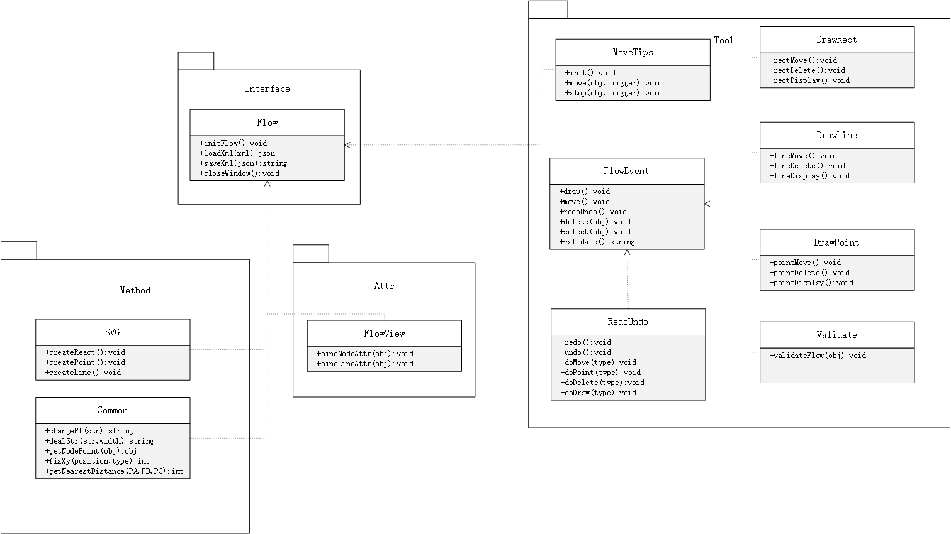
图4.2流程图绘制包图

4.1.2 流程图绘制模块的实现
上一小节对流程绘制模块做了详细设计，给出了界面图，列出了主要类并给出了详细类图，详细分析了类的功能和类之间的逻辑关系。本章节将在流程绘制模块详细设计的基础上，给出主要类的具体实现，其中包括任务接口类Flow.js的实现和工具功能实现类RedoUndo.js的实现。
任务接口类Flow.js，主要的是目的是将一个XML文档转换成SVG语言，方便前端图形的展示和将前端构建好的流程图发送到后端进行保存。读取XML文件，主要代码如图4.3所示：
function loadXml(xml) {
xml = xml.replace("\u0000","");
var xmldoc;//xml文档对象
if (window.ActiveXObect) {//IE浏览器
xmldoc = new ActiveXObject("Microsoft.XMLDOM");
xmldoc.loadXML(xml);
}
else if (window.DOMParser) {
parser = new DOMParser();
xmldoc = parser.parseFromString(xml, "text/xml");
}
//节点对象
var getShape = xmldoc.getElementsByTagName("Node"),
//流转对象
getLine = xmldoc.getElementsByTagName("Transition");
//转换节点，路由
for (var i = 0, len = getShape.length; i < len; i++){
if(nodeType == 'R'){ //路由节点
shapeType = "luyou";
//转换路由节点
}else{ //业务节点
//转换业务节点
}
}
for (var j= 0,jLen = getLine.length;j<jLen;j++){
//转换线
}
}
function saveXml(){
var xmlDoc = createNewXml(),
xmlSer=new XMLSerializer(),
//节点对象集合
obj = g("s3").childNodes,
//线对象集合
lineObj = g("s2").childNodes,
//过程节点集合
nodes = xmlDoc.createElement("Nodes");
//线条集合
transitions = xmlDoc.createElement("Transitions");
//转换节点XML
for( var i=0,len=obj.length;i<len;i++ ){}
//转换线XML
for(var j=0,jLen=lineObj.length;j<jLen;j++){}
//发送AJAX请求
}
图4.3 Flow类接口代码
该类主要实现了读取XML文件转化成SVG，和将SVG转成XML文件两种方法。在读取中，首先要判断浏览器类型，尤其是IE浏览器，以兼容不同浏览器，之后读取XML文件中的node和transition，分别放入节点数组和线数组中。节点数组包含两种类型，一种为业务节点类型，一种为路由节点类型，我们需要将其分开。在保存流程图方法中，我们首先创建了一个新的XML文件对象，之后对节点和线进行细分，分别放入了obj和lineObj之中，对其进行转换。
流程图绘制类包含工具栏移动类moveTips和工具栏具体功能类FlowEvent。FlowEvent是流程图绘制类的工具实现类，包含了前进，撤销，保存，校验，删除页面元素，选中，多选，画业务节点，画路由，画线等几个类，具体界面如图4.4所示：

图4.4 工具栏操作界面
前进，撤销（redo，undo）类代码如图4.5所示：
var redoAction = [];
function redo(){
if(redoAction.length == 0){
console.log('无法前进');
return;
}
if(canPush) {
canPush = 0;
changeSaveStatus('save');
switch (redoAction[0].oAction) {
//单个移动
case "move":
doMove(1);
canPush = 1;
break;
//多个移动
case "Muchchange":
muchChange('redo');
canPush = 1;
break;
//画图
case "draw":
doDraw(1);
canPush = 1;
break;
//删除
case "del":
doDelete(1);
canPush = 1;
break;
//更改点
case "changePoint":
doChangePoint(1);
canPush = 1;
break;
}
}
}
图4.5 前进类代码
以redo行为为例，我们构建一个redoAction数组，保存所有需要前进的行为。之后当点击每一次前进时，都是在对这个数组进行添加删除操作，当数组为空时提示无法前进。数据里保存的每一个元素为对象，里面的oAction值表明需要执行的行为，也就是工具栏上的所有操作。如移动，多节点移动，画图（节点，路由，线），删除，改变点的方位。每一个行为最终都有一个执行函数，如移动节点，最终会走向doMove函数，从分析redo，undo行为我们可以发现，它们本质执行的是同一件事情，所以提供了标志为type，也就是上面所示的1,0。1表示redo,0表示undo。这样做减少了代码量，增加了代码的可修改性，canPush变量是为了防止操作冲突。

4.2 流程定义模块的详细设计与实现

4.2.1 流程定义模块的详细设计
流程定义模块为前端流程绘制模块的后台接口，其作用是将流程图中的各项属性经过后台验证处理，存储到数据库中。一般在具体项目流程业务需求收集后，将具体业务需求用流程图表征出来。如图4.6所示，图中为流程定义界面，列表中展示了各个已经被定义好的流程图。上方工具栏为可以进行的操作。流程定义模块为这些操作定义了相应的后台接口，如当我点击新增操作时，会出现相应属性的填写菜单，填写完菜单之后，便会出现流程图绘制界面，当流程图绘制完成之后，就会请求流程定义的后台接口将刚刚的操作发送回去，最终保存在数据库之中。
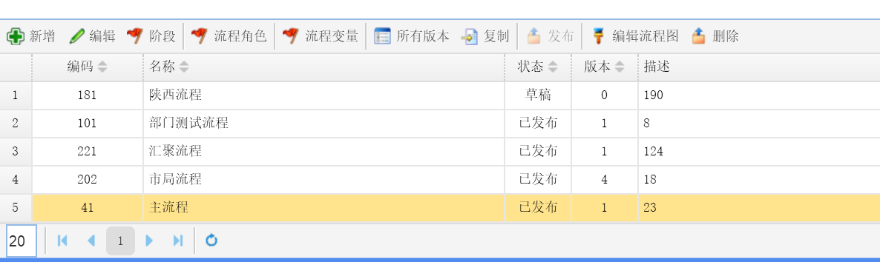
图4.6流程定义界面
表 4.2客户机监控模块主要类
分类 | 主要包含的类
前端接口类 | FlowDefineController.java
接口定义类 | FlowDefine.java
接口实现类 | FlowDefineImpl.java
数据操作类 | FlowInfoDao.java,NodeInfoDao.java  FlowTeamRoleDao.java,
流程定义模块主要类如表4.2所示，流程定义前端接口类FlowDefineController.java是为前端提供操作接口，接收前端的发送数据，和将数据返回给前端。如当前端构建完一个流程之后，需要向后台发送XML文档，此时是在请求FlowDefineController.java下定义的/savexmldesc/接口。流程定义接口定义类主要包含了FlowDefine.java，该类为流程定义的接口，里面包含了流程定义的抽象方法，具体方法包括：保存流程定义saveDraftFlowDefXML，发布流程定义publishFlowDef等。流程定义实现类FlowDefineImpl.java是流程定义的具体实现，这里包含了流程定义接口类中方法的逻辑实现，它依赖于数据操作类。数据操作类包括：流程信息操作类FlowInfoDao.java，流程节点信息操作类NodeInfoDao.java和流程工作小组操作类FlowTeamRoleDao.java。这些操作类主要是提供了应用程序与数据库之间的操作规范，用于数据的增删改查。
该模块具体流程为，前端请求前端接口类，前端接口类收到数据之后将数据传递给流程实现类，流程实现类将数据进行业务操作和处理传递给数据操作类，由数据操作类来进行增删改查等操作，流程定义模块的具体类图如图4.7所示。
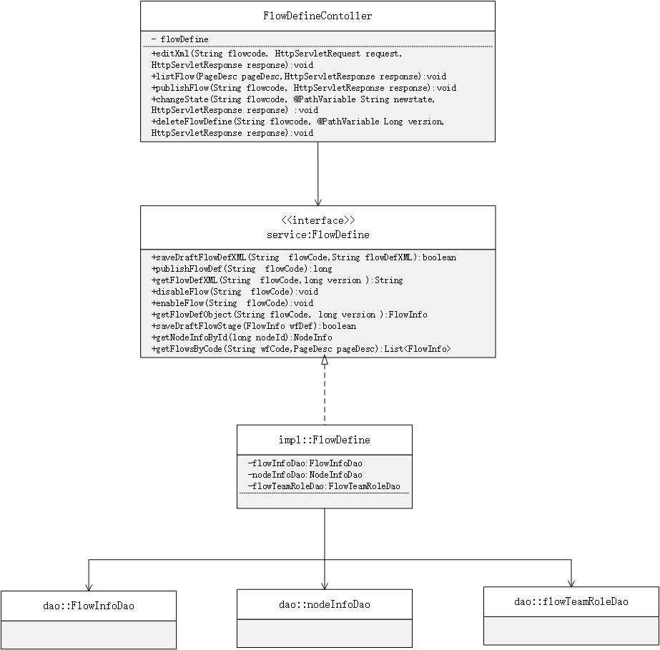
图4.7 流程定义模块类图

4.2.2 流程定义模块的实现
上一小节对流程定义模块进行了详细的分析，给出了流程定义模块主要的界面图，列出了主要类并且给出了详细的类图。本小节将在流程定义模块详细分析的基础上，以实际场景为例，给出流程定义模块的具体实现。
流程定义模块以前端接口类FlowDeFineController为入口，将数据传递给实现类FlowDeFineImpl，和数据操作类交互，经过业务逻辑处理，将数据递交给数据操作类来改变数据库字段。我们以发布新流程为例，前端将XML文档以Ajax的方式发送到FlowDeFineController定义的接口/publish/，并将流程编码递交，通过调用实现类FlowDfn下的publishFlowDef方法，进行业务逻辑处理如图4.8所示。再在实现类FlowDfn下进行具体业务操作，如图4.9所示，因为业务逻辑处理流程十分复杂，所以只给出了部分代码和相关注释。依据前端发送的flowCode流程标识，使用数据操作类FlowInfoDao找到相关流程，获取新的版本号并且更新版本号，新建流程阶段，检查流程中是否有孤立节点。最后使用数据操作类FlowInfoDao下updateObject方法将新的流程更新为已发布，将老版本的流程更新为已过期。并返回新的版本号。
@RequestMapping("/flow/define")
public class FlowDefineController extends BaseController {
@Resource
private FlowDefine flowDfn;
@RequestMapping(value = "/publish/{flowcode}", method =
RequestMethod.POST)
public void publishFlow(@PathVariable String flowcode, HttpServletResponse response) throws Exception {
flowDef.publishFlowDef(flowcode);
JsonResultUtils.writeSingleDataJson("已发布！", response);
}
}
图4.8 流程定义接口代码
public long publishFlowDef(String flowCode) throws Exception {
FlowDataDetail flowData = new FlowDataDetail();
// 将流程从 XML 格式中解析出来
FlowInfo flowDef = flowInfoDao.getObjectById(new FlowInfoId(0L, flowCode));
if (flowDef == null) {
return 0L;
}
// 获取新的版本号
long nCurVersion = flowInfoDao.getLastVersion(flowCode);
Long newVersion = nCurVersion + 1L;

//WfFlowDefine newFlowDef = new WfFlowDefine();
String wfDefXML = flowDef.getFlowXmlDesc();
if (StringUtils.isBlank(wfDefXML)) {
throw new Exception("流程没有内容");
}
// 新建流程阶段
List<FlowStage> newStages = new ArrayList<FlowStage>();
newFlowDef.setFlowStages(newStages);
//检查 孤立的节点
for (FlowTransition tran : newFlowDef.getFlowTransitions()) {
nodeIsLeaf.put(tran.getStartNodeId(), "F");
}
// 保存新版本的流程,状态设置为正常
//复制相关节点信息
//版本更新为已发布
flowInfoDao.updateObject(flowDef);
//老版本流程状态改为已过期
flowInfoDao.updateObject(oldflowDef);
return nCurVersion + 1;
}
图4.9 发布流程代码

4.3 流程实例管理模块的详细设计与实现

4.3.1 流程实例管理模块的详细设计
流程定义模块是对流程定义提供服务，当流程被定义并且产生一个流程实例，也就是产生了实际的审批流程，这就需要流程实例管理模块来提供服务。流程实例管理模块是为正在运行的流程实例提供服务，包括挂起流程实例、停止流程实例、查看流程图、查看流程业务详情、办件角色管理、流程机构管理、查看实例日志等功能。如当我们依据业务需求，通过流程定义模块提供的服务产生了一个销售审批流程，此时业务员产生了具体需求，需要进行审批打折流程，销售审批流程便会产生一个实例，我们就需要对这个实例进行管理，具体界面如图4.10所示。
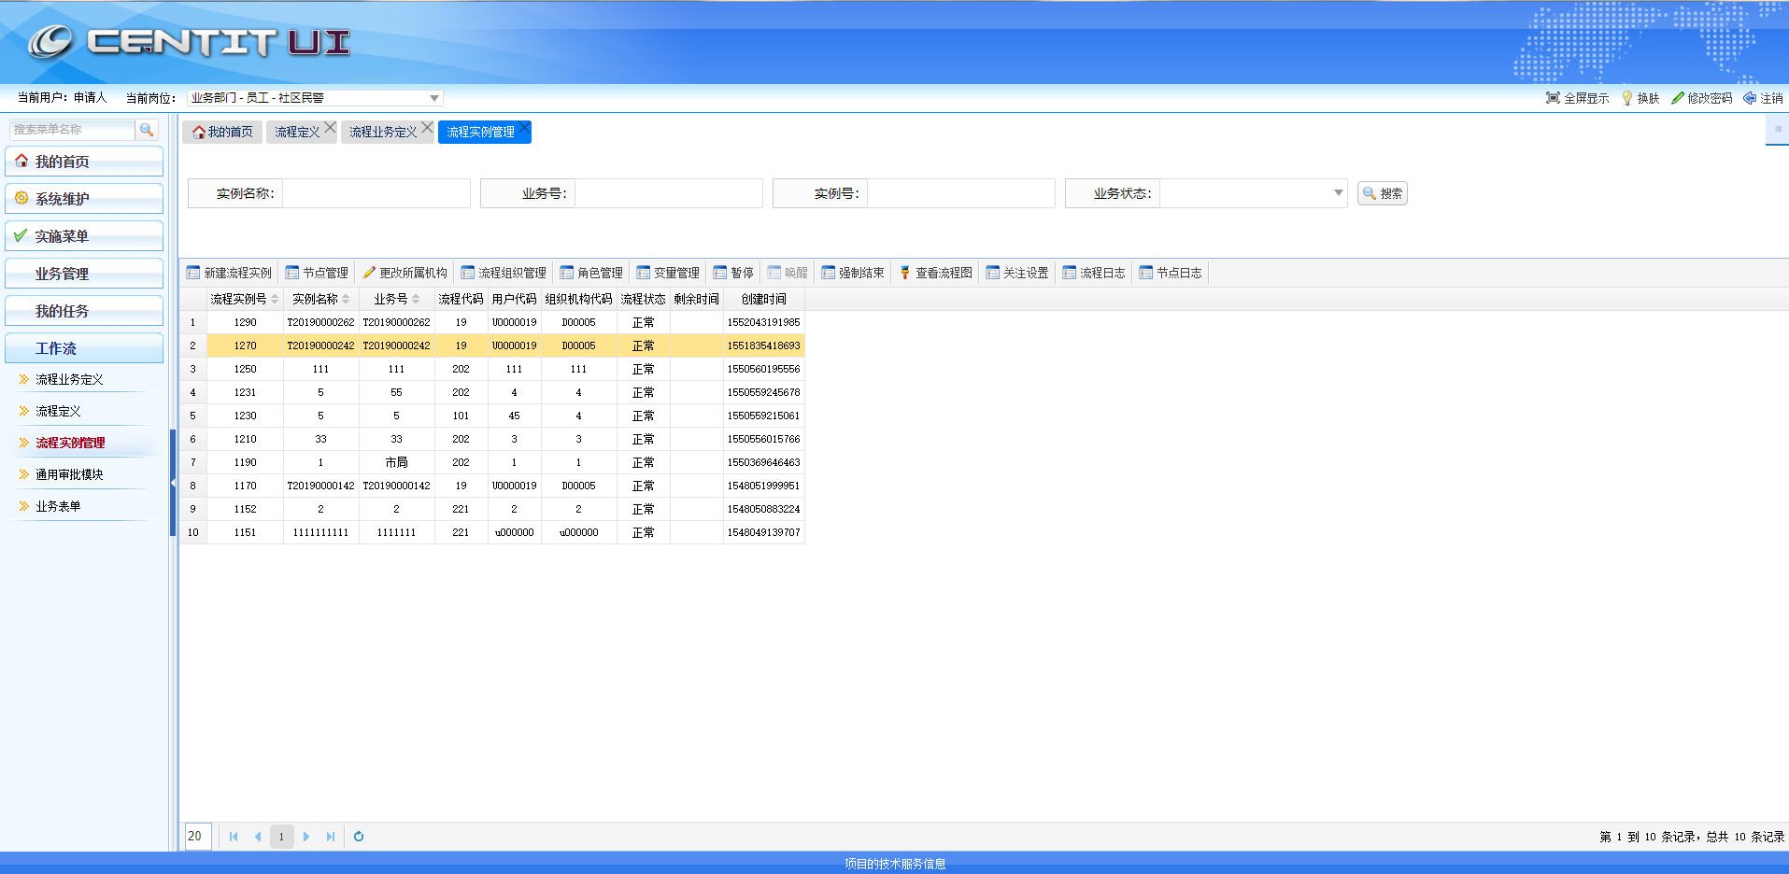
图4.10 流程实例管理界面
表 4.3流程实例管理主要类
分类 | 主要包含的类
前端接口类 | FlowManageController.java
接口定义类 | FlowManage.java,FlowDefine.java,FlowEngine.java
接口实现类 | FlowMangeImpl.java,FlowDefineImpl.java,  FlowEngineImpl.java
数据操作类 | FlowInstanceDao.java,NodeInstanceDao.java,  FlowNodeDao.java,FlowTransitionDao.java,  ManageActionDao.java,ActionTaskDao.java, ActionLogDao.java,StageInstanceDao.java,  FlowRoleRelegateDao
如表4.3所示，和流程定义一样，流程实例管理模块主要包含了和前端的接口类，流程实例管理接口定义类，流程实例管理实现类，和数据操作类。流程实例管理业务十分复杂，管理了流程实例的整个生命周期，它不但需要上面提到了流程定义接口提供服务支持，也需要提供系统整体管理的流程引擎接口提供服务支持。流程实例管理的数据操作类包括流程实例操作类FlowInstanceDao，节点实例操作类NodeInstanceDao，流程节点操作类FlowNodeDao，流程流转类FlowTransitionDao，流程实例管理操作类ManageActionDao，任务行为操作类ActionTaskDao，行为日志操作类ActionLogDao，实例阶段操作类StageInstanceDao和任务委托操作类FlowRoleRelegateDao。该模块功能是从前端进行业务操作，发出请求到前端接口类，前端接口调用实现类进行业务逻辑操作，数据操作类提供数据编辑功能的支持。
流程实例管理的数据操作类较多，这主要是由于业务逻辑所决定的。当我们改变实例的状态，这时候可能是审批流程中的一个环节通过或者不通过又或者回退和委托，就需要相应的流程实例操作类FlowInstanceDao，节点实例操作类NodeInstanceDao，流程流转操作类FlowTransitionDao和流程委托操作类FlowRoleRelegateDao来提供服务。当管理对实例进行管理时，需要改变流程实例操作类FlowInstanceDao的状态和管理行为操作类ManageActionDao的状态。实例任务执行需要日志提供查验的工作，这是由行为日志操作类ActionLogDao来提供服务的。详细类图如图4.11所示。
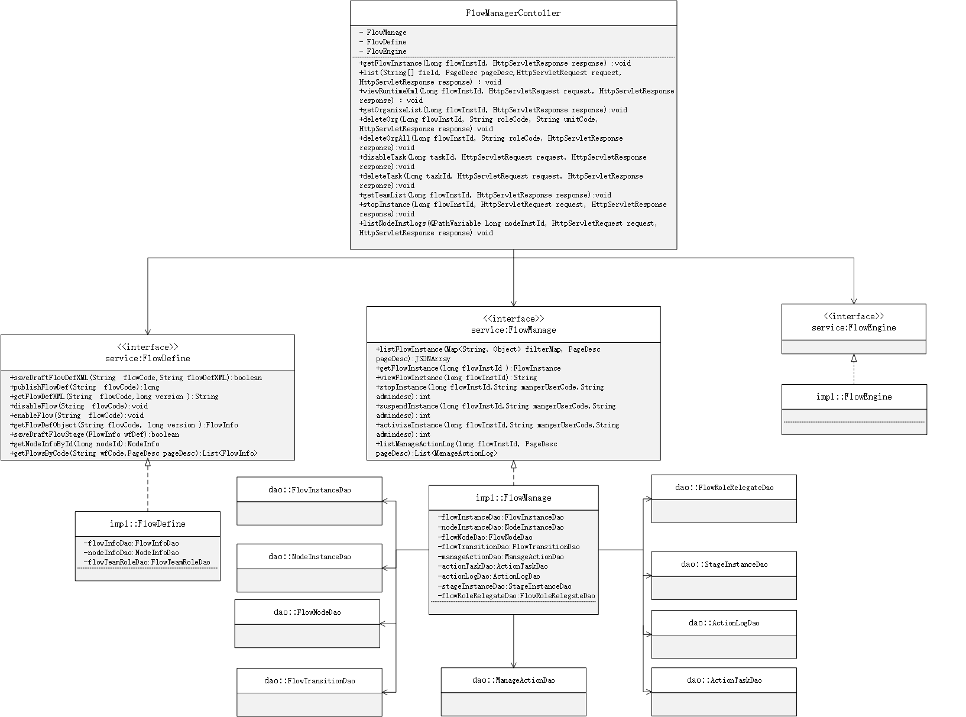
图4.11 流程实例管理模块类图

4.3.2 流程实例管理模块的实现
流程实例管理模块管理流程发起的整个生命周期，上一小节我们对流程实例管理模块进行了详细设计，给出了界面图，类图，并对主要类进行了详细的解释。本小节将在详细设计的基础上，对流程实例管理模块进行实现，由于流程实例管理模块功能较多，为了突出重点，本小节将给出两个具体功能的实现过程，包括阶段流程图查看功能和获取流程管理日志列表功能。
- 阶段流程图查看功能
阶段流程图功能是为了方便领导对流程进展有个更加直观的感受，如果我们单单以文字话的方法叙述流程的进展情况，一旦业务流程比较复杂，往往很难让人第一时间明白当前流程状况。鉴于此种情况，我们必须提供可视化的流程进展汇报，阶段流程图查看功能就是为了满足上述需求所开发的。阶段流程图查看功能由前端发起请求，用户首先获取当前正在执行的流程实例列表，也就是当前正在进行的审批流程列表，选择其中想要了解的业务流程，点击查看流程图。系统会返回当前实例的流程图，但与编辑时的流程图有所不同，为了可以直观的反应当前的业务执行情况，我们用彩色标注了已经完成的审批，用红色表示当前正在执行的业务，用灰色表示还未执行的业务情况。如图4.12所示，三种色差的设计，可以让用户立刻了解当前业务执行的情况，无需过多的文字叙述。
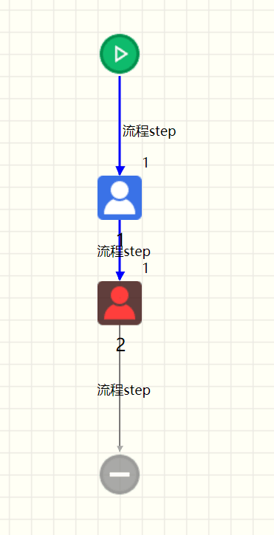
图4.12 查看流程图阶段界面
阶段流程图查看功能由前端发起请求，将实例标识ID发送到FlowManagerController下定义的接口/viewxml/中，给接口通过标识在数据库中找到相应的实例描述，当实例描述不为空时，将包含执行阶段信息的实例描述以XML文档的方式返回给前端，方便前端进行展示。在获取流程实例过程中，也就是执行FlowManager实现类下的getFlowInstance方法时，需要数据操作类flowInstanceDao来提供服务，读取当前数据库的实例流程。接口代码和获取流程实例的具体实现代码如图4.13所示。
//阶段流程图查看接口
@RequestMapping(value = "/viewxml/{flowInstId}", method = RequestMethod.GET)
public void viewRuntimeXml(@PathVariable Long flowInstId,
HttpServletRequest request, HttpServletResponse response) {
//找到流程实例
FlowInstance flowInst =
flowManager.getFlowInstance(flowInstId);
String flowCode = flowInst.getFlowCode();
Long version = flowInst.getVersion();
//如果存在实例
if (StringUtils.isNotBlank(flowCode)) {
String viewXml = flowManager.viewFlowInstance(flowInstId);
HashMap<String, String> result = new HashMap<>();
result.put("viewXml", viewXml);
JsonResultUtils.writeSingleDataJson(result, response);
}
}
//获取流程实例方法
public FlowInstance getFlowInstance(long flowInstId) {
FlowInstance flowInstance =
flowInstanceDao.getObjectCascadeById(flowInstId);
/初始化节点信息/
if (flowInstance != null) {
initNodeInstances(flowInstance);
}
return flowInstance;
}
图4.13 阶段流程查看代码
- 获取流程管理日志列表功能
阶段流程查看能是对流程执行阶段的总体描述，能够满足用户对于业务流程执行情况的把控。但一旦出现问题时，我们就需要知道当前流程实例的所有管理行为，让我们可以及时找出问题所在和找到问题责任人，尽早解决问题。
同样的，获取流程管理日志列表由前端发起请求，后端接口获取实例标识ID，找到相关实例，通过流程实例管理实现类的listManageActionLog方法列出当前实例管理列表，此方法依赖于数据操作类manageActionDao下的getFlowManageLogs方法。具体接口代码和获取管理列表代码如图4.14所示。
//获取流程管理日志接口
@RequestMapping(value = "/getmgrloglist/{flowInstId}", method = RequestMethod.GET)
public void getMgrLogList(@PathVariable Long flowInstId, PageDesc
pageDesc, HttpServletResponse response) {
//获取日志
List<ManageActionLog> logList =
flowManager.listManageActionLog(flowInstId, pageDesc);
//返回管理日志列表
resData.addResponseData(OBJLIST, logList);
resData.addResponseData(PAGE_DESC, pageDesc);
JsonResultUtils.writeResponseDataAsJson(resData, response);
}
//获取流程管理日志列表方法
public List<ManageActionLog> listManageActionLog(long flowInstId, PageDesc pageDesc) {
List<ManageActionLog> magLogList = manageActionDao.getFlowManageLogs(flowInstId, pageDesc);
if (null == magLogList)
magLogList = new ArrayList<ManageActionLog>();
return new ArrayList<ManageActionLog>(magLogList);
}
图4.14 获取流程管理日志列表代码

4.4 流程引擎模块的详细设计与实现

4.4.1 流程引擎模块的详细设计
流程定义模块是对流程定义提供服务，流程实例管理模块是对流程产生的实例进行管理，这两者的服务都是面向管理人员又或者公司中级别较高的人员。流程引擎提供的服务面向的是业务人员，是业务人员执行任务的接口。当一个具体的业务产生，业务人员可能是发送审批的一方，也有可能是接受审批的一方。我们需要对其提供接口，让其完成自己的任务，根据需求分析我们得出流程引擎模块具体功能包括：查看用户待办、查询用户岗位待办、业务办理、更改流程业务信息、查看流程组织机构、查看流程图等。流程引擎模块界面如图4.15所示。
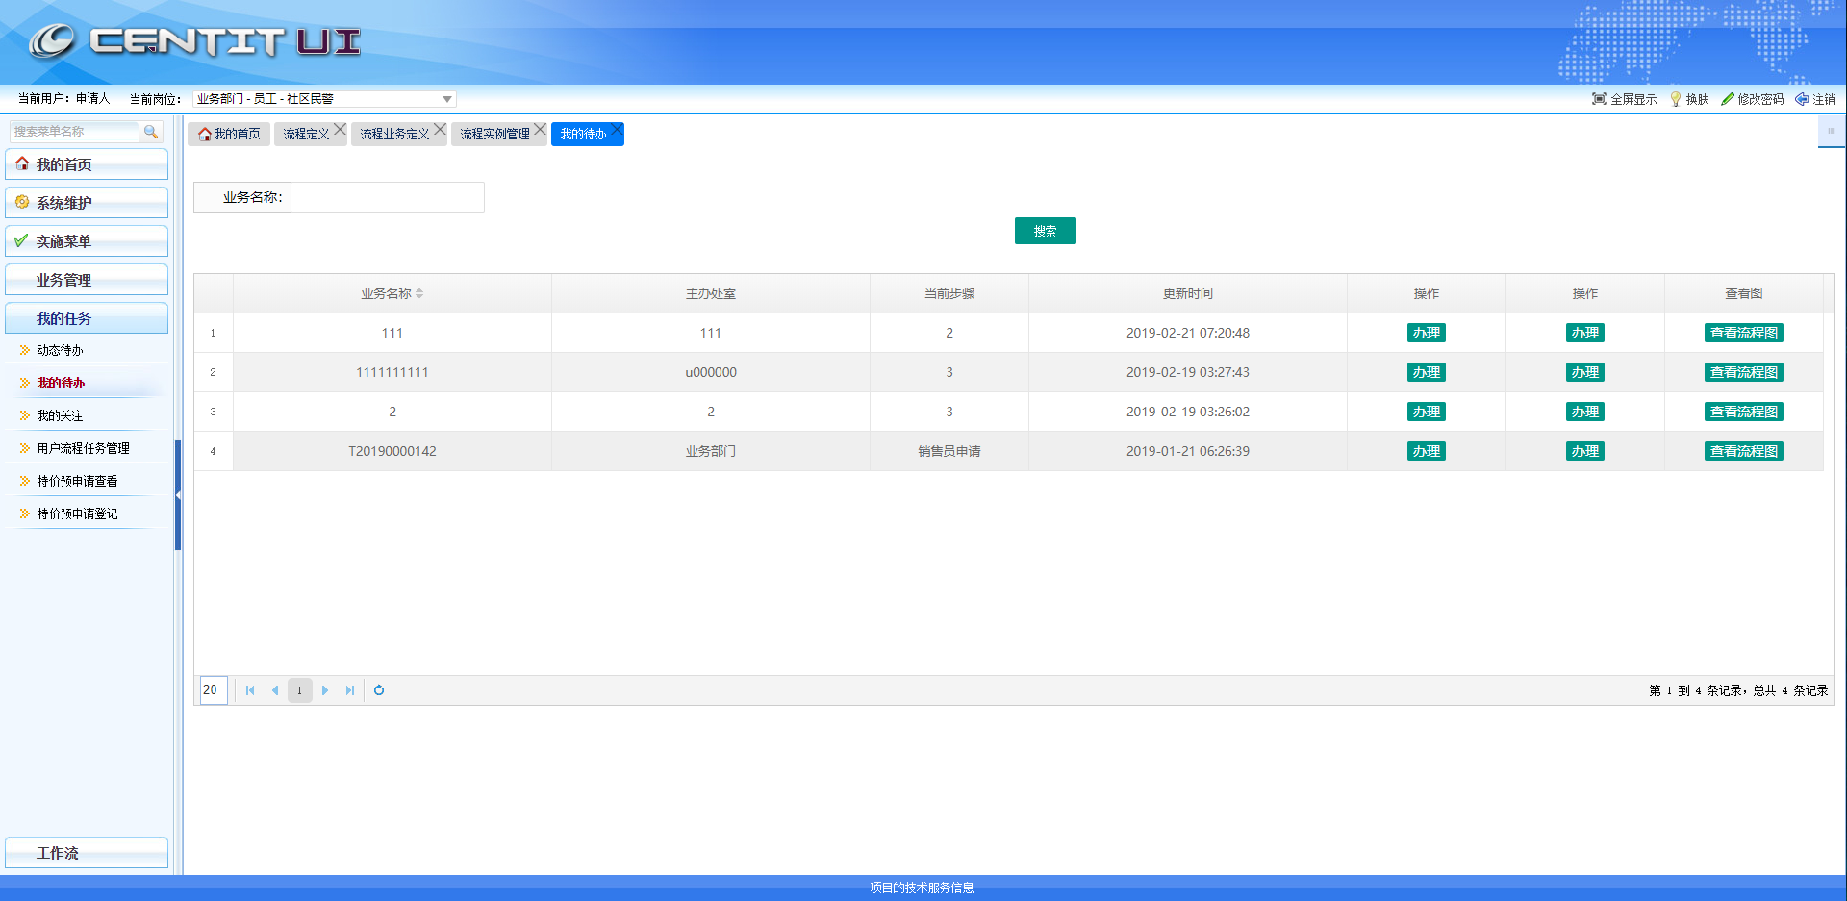
图4.15 流程引擎模块界面
表 4.4流程引擎主要类
分类 | 主要包含的类
前端接口类 | FlowEngineController.java
接口定义类 | FlowEngine.java
接口实现类 | FlowEngineImpl.java
数据操作类 | FlowInstanceDao.java,FlowTransitionDao.java,  InstAttentionDao.java,FlowRoleRelegateDao.java
如表4.4所示。流程引擎模块包含前端接口类，接口定义类，和接口实现类。接口定义类FlowEngine.java定义了业务人员办理业务过程中需要执行的方法，在接口实现类FlowEngineImpl中进行逻辑实现。
首先，当业务人员办理业务时，需要了解当前用户需要待办的业务，关注的业务。所以需要流程实例操作类FlowInstanceDao，实例关注操作类InstAttentIonDao来提供服务。再者，当用户通过审批，回退审批，或者委托审批时。此时需要改变实例的属性，和流转的阶段。需要流程实例操作类FlowInstanceDao，流程流转操作类FlowTransitionDao提供服务或流程委托操作类FlowRoleRelegateDao来提供服务。流程引擎模块具体类图如图4.16所示。
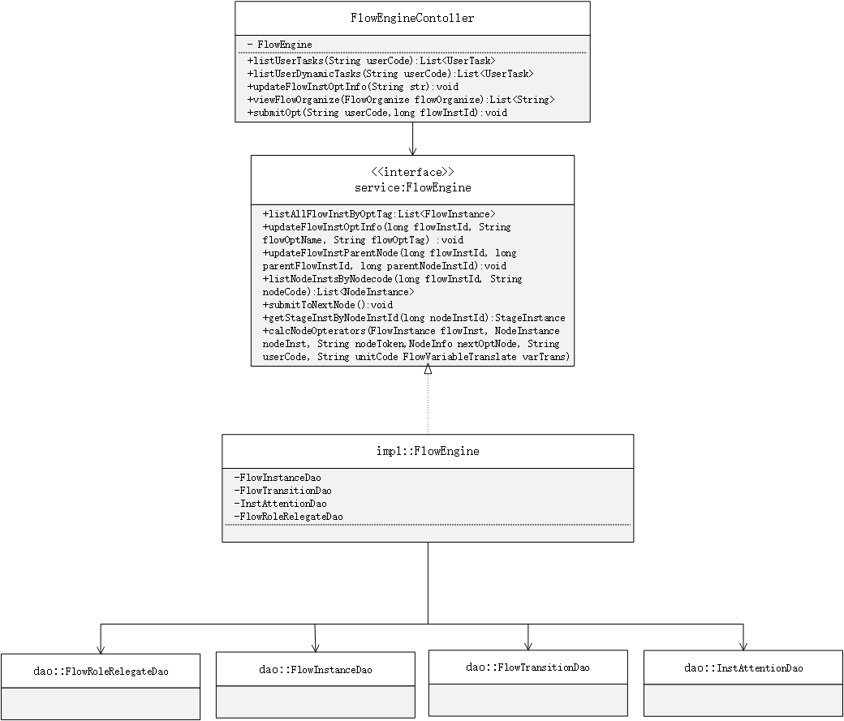
图4.16 流程引擎模块类图

4.4.2 流程引擎模块的实现
本小节将在上述对流程引擎模块详细设计的基础上，给出流程引擎模块的具体实现。流程引擎模块是对用户办理业务提供服务，包括：查询用户岗位待办、业务办理、更改流程业务信息、查看流程组织机构等功能。当用户登录后，首先需要展示用户待办的任务列表，所以需要提供查看用户待办的功能。当用户对当前待办的任务有所了解后，该模块需要提供任务办理的功能，用户才可以将自己手中的流程继续进展。为了突出重点，本小节将在下面详细叙述任务办理的功能。
任务办理是流程引擎模块的主要功能，前端在得到用户列表后，选择相应的用户列表，点击办理后弹出办理页面，点击审批通过让流程继续进行，点击委托将任务移交给转办人。可以看到，我们首先需要对流程继续，流程委托提供相应逻辑处理。当流程继续执行时，我们需要判断流程是否可以继续执行，因为在需求分析中我们知道，路由节点包含并行和分支，当产生并行时，我们需要满足当时填写的条件才可以继续进行，如至少完成x条路径，完成比率是多少等。所以我们需要对流程继续执行的情况提供逻辑处理。流程委托需要找到相应级别的委托人，所以需要提供流程委托的逻辑处理。任务办理的状态转换具体流程图如图4.17所示。
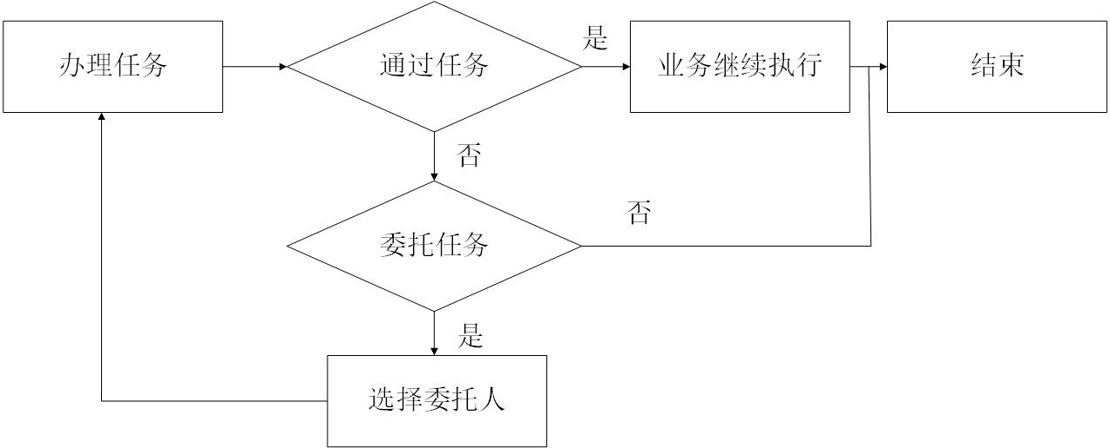
图4.17 流程引擎模块类图
任务办理由用户选择相应业务，弹出办理页面，页面上显示申请审批业务的详情，有转办人的选项可以进行选择，当不填写转办人时，点击提交默认是审批通过。当填写转办人时，任务便移交给了转办人。点击提交通过调用FlowEngineController下的/submitOpt/接口将用户标识和流程实例标识传递给后端。后端接收到请求后，通过调用接口实现类FlowEngine下的submitToNext方法进行逻辑处理。submitToNext，首先判断后续是否为路由节点，当非路由节点时，可以继续执行。当为路由节点且为汇聚路由时调用接口实现类FlowEngine下的submitToNextRouterNode方法进行判断。其中包括判断至少有x条路径完成，至多有x路径未完成和完成比率达到x三种情况。具体接口代码和执行判断代码如图4.18所示。
//获取流程管理日志接口
@PostMapping(value = "submitOpt")
public Set<Long> submitOpt(@RequestBody String json) {
//获取相关信息
JSONObject jsonObject = JSON.parseObject(json);
long nodeInstId = jsonObject.getLong("nodeInstId");
String userCode = jsonObject.getString("userCode");
String unitCode = jsonObject.getString("unitCode");
String varTrans = jsonObject.getString("varTrans");
//流转信息不为空
if (StringUtils.isNotBlank(varTrans)
&& !"null".equals(varTrans)) {
Set<Long> nextNodes = flowEng.submitOpt(nodeInstId,
userCode, unitCode, getBusinessVariable(maps), null);
return nextNodes;
}
}
//获取流程管理日志列表方法
private Set<Long> submitToNextRouterNode(NodeInfo nextRoutertNode, FlowInstance flowInst, FlowInfo flowInfo){
//节点处理
//汇聚路由判断
//R至少有X完成，L至多有X未完成，V完成比率达到X
if(StringRegularOpt.isNumber(nextRoutertNode.getConvergeParam(
))) {
if ("R".equals(sCT)) { //至少有X完成
canSubmit = submitNodeIds.size() >=
Integer.valueOf(nextRoutertNode.getConvergeParam());
} else if ("L".equals(sCT)) { //至多有X未完成
canSubmit = nNs.size() <= Integer.valueOf(nextRoutertNode.getConvergeParam());
} else if ("V".equals(sCT)) { //完成比率达到X
canSubmit = Double.valueOf(submitNodeIds.size()) / Double.valueOf(submitNodeIds.size() + nNs.size())
>= Double.valueOf(nextRoutertNode.getConvergeParam());
;
} else
canSubmit = false;
} else
canSubmit = false;
}
图4.18任务办理代码

4.5 业务系统模块的详细设计与实现

4.5.1 业务系统模块的详细设计
本工作流系统可以适应不同的业务场景，如请假流程、申请折扣流程等。根据前面的需求分析我们可以得知，用户在定义流程时，需要配置相关的业务系统属性。当用户在执行任务时，需要调用相应的业务系统审批表单。这些功能都是由业务系统模块来提供服务。综上所述，首先，业务系统模块需要提供对不同业务系统的管理功能，包括对业务系统的增删该查等。其次，业务系统模块需要对具体业务系统下的具体功能提供管理，如不同业务系统下的审批页面的管理。业务系统模块的具体类如表4.5所示。
表 4.5业务系统主要类
分类 | 主要包含的类
前端接口类 | FlowBusSysController.java
接口定义类 | FlowBusSys.java
接口实现类 | FlowBusSysImpl.java
数据操作类 | FlowBusSysDao
接口实现类FlowBusSysImpl负责处理业务系统中的逻辑操作，与数据操作类FlowBusSysDao协同，对业务系统中的相关数据字典进行管理，如业务系统列表，具体业务系统的表单页面管理。

4.5.2 业务系统模块的实现
业务系统模块提供对工作流系统中业务系统的管理功能。本小节依据上一小节的详细设计，以获取业务系统列表为例，阐述业务系统模块的具体实现。获取业务系统列表功能由前端发起请求，通过FlowBusSysController接口下的/Flow_listFlowSysInfo/接口接收请求，递交给接口实现类FlowBusSysImpl，调用其中的getListBusSys方法，通过数据操作类FlowBusSysDao进行数据库请求，返回具体列表。具体代码如图4.19所示。
//获取业务系统列表接口
@RequestMapping("flow_listFlowSysInfo")
public void getListFlowOptInfo(HttpServletRequest request,
HttpServletResponse response){
List<FlowSysInfo> listFlowSysInfo = FlowBusSysImpl.getListBusSys();
JsonResultUtils.writeSingleDataJson(listFlowSysInfo ,
response);
}
//获取流程管理日志列表方法
public List<FlowSysInfo> getListBusSys() {
List<FlowSysInfo> listFlowSysInfo = FlowBusSysDao.listObjects();
return FlowSysInfo;
}
图4.19获取业务系统列表代码

4.6 本章小结
本章在工作流系统的体系结构设计和功能模块的需求分析的基础上，阐述了流程绘制模块，流程定义模块，流程实例管理模块，流程引擎模块，业务系统模块的详细设计和主要功能的具体实现。分别给出了界面图，主要类并对主要类进行详细的讲解，展示了模块的包图或类图。基于各个模块的主要功能，给出了具体实现过程，列出了详细代码并阐明代码的逻辑流程。

第五章 工作流系统测试
我们之所以要对软件进行测试有两个主要原因：对质量或可接受性做出判断，以及发现问题。我们进行测试，是因为知道我们很容易犯错误，特别是在软件领域和软件控制的系统中[PaulC,2003]。本章节基于第三章工作流系统的需求分析和第四章的详细设计与实现，对工作流系统进行测试。

5.1 系统测试环境

5.1.1 测试环境
表 5.1测试环境
设备与软件 | 备注
服务器 | 阿里云服务器
部署软件 | Docker
数据库 | PostgreSQL
开发测试软件 | IE10及其以上版本，Chrome debug
系统环境 | Windows 10专业版
如表5.1所示，工作流系统主要使用了Docker进行环境部署，服务器采用阿里云服务器，数据库为关系型数据库PostgreSQL，Web应用必须考虑兼容性问题，因此测试软件选择了IE10及其以上版本和谷歌浏览器，系统环境为Windows10专业版。
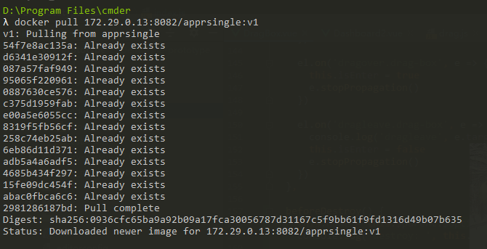
图5.1 Docker环境部署
如图5.1所示。系统使用Docker进行部署，利用Docker的虚拟化容器技术，从服务器端直接pull程序容器，在本地启动一个image镜像，便可以完成项目的部署。理论上，pull下来的程序容器不但包含了程序，也包含了开发过程的环境，但因为Docker只兼容Linux和部分Windows版本，所以选择了Windows10专业版作为测试环境。

5.1.2 测试思路
测试是为了发现错误而执行程序的过程。软件测试的目的在于发现错误，并将错误传递给开发人员，让其可以及时纠正错误。以下是对系统重要模块的测试[梅耶,2012]。通过系统测试，希望达到以下几个目标：
（1）保证流程的自动化办公，这是工作流系统的首要目标，也是总体需求。
（2）画图功能的正确性：前端的画图功能为系统最主要的人机交互接口。具体需要对工具栏使用的正确性和请求后台发送数据的格式正确性进行测试。
（3）后台接口的正确性：后端接口为前端和数据库的桥梁。最主要是需要对流程定义接口的正确性和流程管理接口的正确性进行测试。
（4）系统的兼容性：对市面主流浏览器进行测试，尤其是IE浏览器。因为用户习惯使用IE浏览器，而IE浏览器，根据以往经验总结得出，是最容易出现问题的浏览器，所以需要对浏览器进行测试。
本文通过模拟用户使用场景直接查看数据传输等方式来对系统进行验证测试工作。具体测试方式如下：
（1）模拟用户行为，完成整个业务流程，以及具体操作，如流程图绘图，管理数据字典等功能。
（2）直接查询前后端传输的数据格式。

5.2 系统测试过程与结果

5.2.1 业务场景测试
实际业务场景测试是对系统总体功能的测试，结合实际业务场景，完成工作流自动化的审批流程。本次测试采用特价预审批的实际场景，工作流程如图5.2所示。首先由销售员进行申请，此时进行分支判断，如果折扣不低于80%，则直接通过。如果低于80%，需要主管进行审批，主管审批通过之后，判断是否低于70%，如果不低于70%，经办人查看结果。如果低于70%，需要进行下一轮审批，此时产生分支路由，此时需要两个市场部审批。通过之后，进行分支判断，是否需要市场部转办。利用汇聚路由将结果汇总，经由办件人查看后，流程结束。
图5.2 特价预审批流程
综上所述，本业务涉及4或者5个业务节点，分别是销售员，主管，市场部以及经办人。5个路由节点，分别是分支路由，并行路由和汇聚路由。测试用例如表5.2所示。
表 5.2特价审批测试用例
测试内容 | 特价审批测试
测试功能 | 自动化办公
测试步骤 | - 销售发出特价审批  - 主管进行审批  - 市场部审批  - 经办人查看结果
预期结果 | 审批人可以自动接收任务，路由可以完成判断功能，最终完成自动化审批功能
- 首先由销售员发出申请，选择一种物料，填写申请价格，选择数量，系统会自动计算出打折比率，如图5.3所示，此时打折比率为61%。
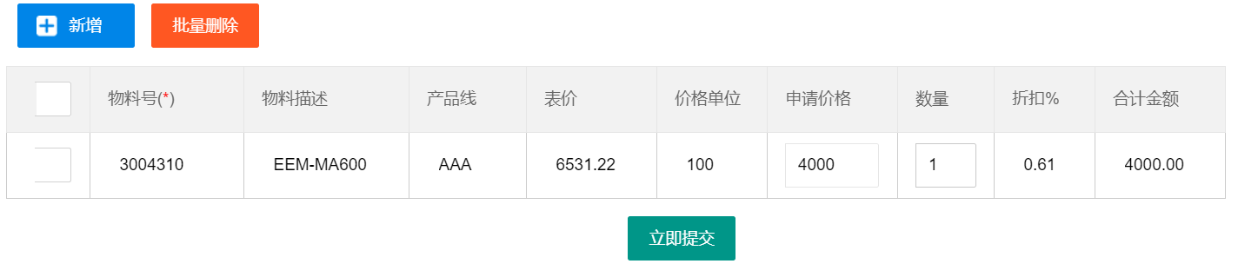
图5.3 特价预审批提交
- 因为此时打折比率低于80%，所以需要主管进行审批，此时登陆主管账号，发现我的任务中具有相应待办，如图5.4所示。点击审批后，由市场部一部和二部审批。
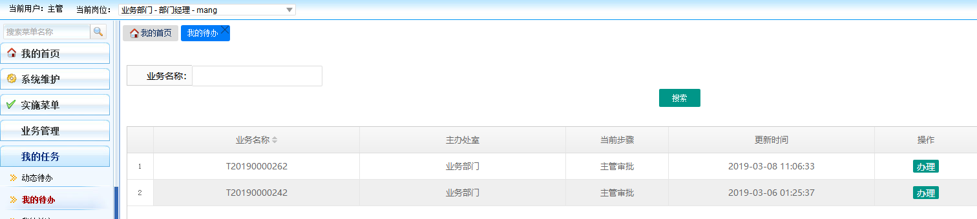
图5.4 特价任务审批
- 市场一部和二部审批之后进行汇总，全部完成之后，经办人查看结果后提交流程。

5.2.2 流程绘制功能测试
流程绘制功能具体可以分为：前进，后退，保存流程图，删除元素，选择元素，多选，创建业务节点，创建路由，创建路径功能。本小节对其中较为复杂的后退功能和多选功能进行了用例测试。
- 后退功能测试
表 5.3后退功能测试用例
测试内容 | 绘图功能测试
测试功能 | 后退功能测试
测试步骤 | - 移动单个节点  - 移动多个节点  - 移动路径  - 删除元素  - 创建业务节点，创建路由，创建路径  - 依次点击后退按钮  - 点击前进按钮  - 点击后退按钮
预期结果 | 每点击次后退按钮都可以返回上一次操作步骤
如表5.3所示，我们对绘图功能中的后退功能进行测试。需要对工具栏中所有的操作进行测试。
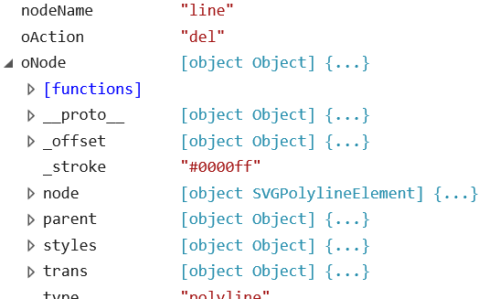
图5.5 后退功能详细字段
该操作在界面上可以正常运行。当测试用例执行了7个步骤之后，该数组长度为7，图5.5展示了数组元素的详细字段，最后一个元素为创建路径，那么行为就是删除，对象为路径。
- 多选功能测试
表 5.4多选功能测试用例
测试内容 | 绘图功能测试
测试功能 | 多选功能测试
测试步骤 | - 选择多个节点  - 移动多个节点  - 选择多个节点  - 删除多个节点
预期结果 | - 可以移动多个节点  - 可以删除多个节点，并且将多余路径删除
如表5.4所示，多选需要满足用户对多个节点路径相同操作的统一进行，简化用户操作时间。对于该系统，主要包含了多个节点的移动，多个节点的删除功能。
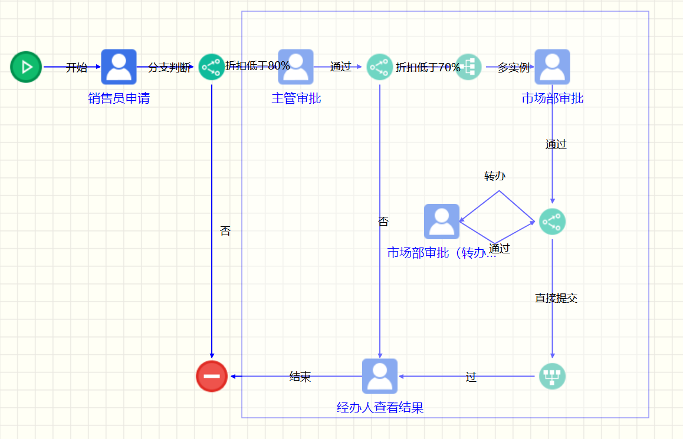
图5.6 选择多个节点
多选功能需要先画一个矩阵，将所有包含在矩阵之类的元素作为多选目标，如图5.6所示。当点击删除时，需要满足多选目标中的所有节点统一删除，同时包括了节点和与节点有关的路径线路。

5.2.3 流程定义测试
流程定义为流程图绘制提供后台接口，以下是对当中主要的保存流程图功能进行测试，测试流程图如图5.7所示。
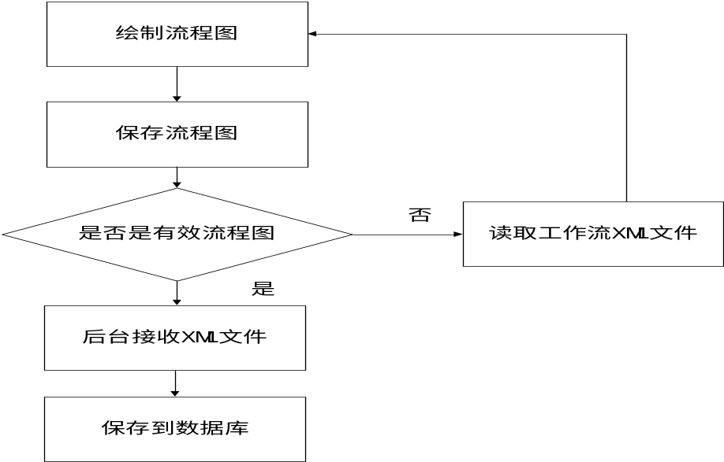
图5.7 保存流程图流程
表 5.5保存流程图用例
测试内容 | 流程定义测试
测试功能 | 保存流程图功能
测试步骤 | - 绘制流程图  - 点击保存流程图  - 后端接收到XML文档  - 保存进数据库中
预期结果 | 非法的流程图无法请求接口，合法的流程图最终以XML文档的形式发送给后台，并且保存到数据中
如表5.5所示，本测试主要需要对流程图合法功能进行验证，和需要对发送到后台的XML文档进行验证。
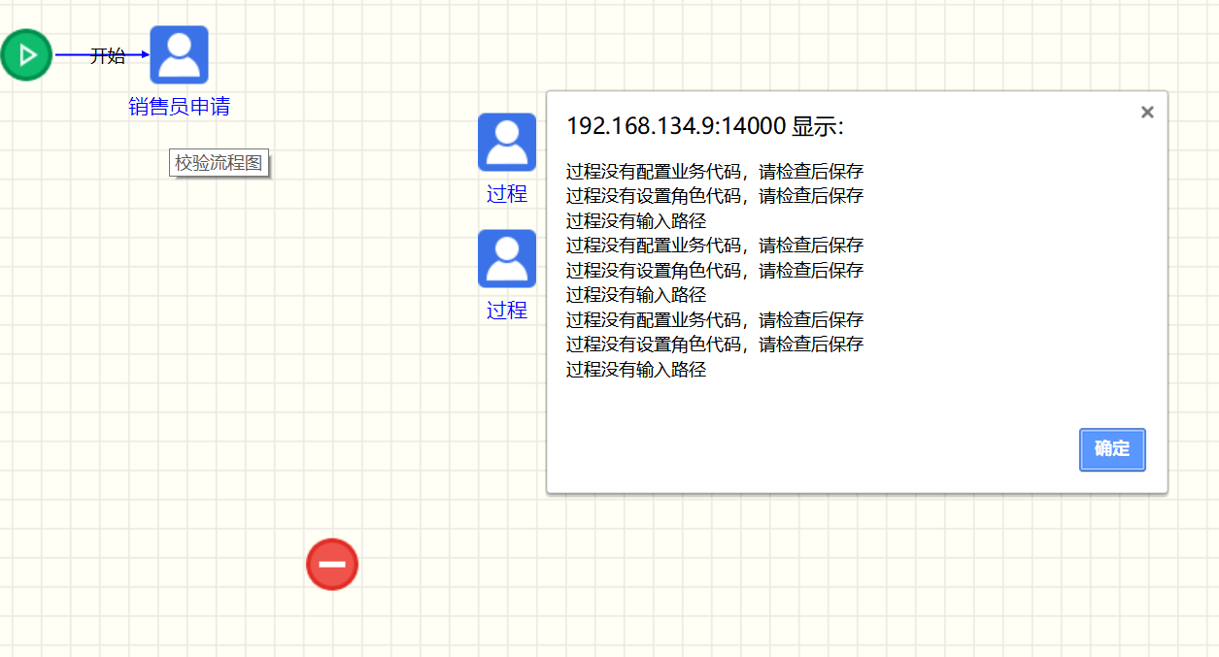
图5.8 非法流程图
如图5.8所示，当流程图不合法时，点击保存会提示保存失败，并且显示失败原因。当流程图合法时，会向后台发送XML文档。

5.2.4 流程实例管理测试
流程实例管理接口是对已经定义的流程图实例进行管理。需要流程实例提供正确的管理服务，其中包括中止实例，挂起实例，查看流程阶段等。在第四章节中我们对查看流程阶段给出了详细设计与实现，下面将对此功能进行功能性测试。
表 5.6查看流程图阶段测试用例
测试内容 | 流程管理测试
测试功能 | 查看流程图阶段测试
测试步骤 | - 选择业务  - 点击查看流程图阶段  - 查看流程图
预期结果 | 返回可识别阶段的XML文档，展示以红，灰，彩色为底色的流程图。
如表5.6所示，查看流程图阶段测试用例具体需要检测能否返回流程实例的流程图，返回的流程是否正确，是否具有相应色差，色差的对应的阶段是否正确。我们通过对不同实例的业务场景进行模拟，测试结果如图5.9所示。
图5.9 流程图查看测试

5.2.5 流程引擎测试
流程引擎为用户执行任务提供服务，需要保证业务人员执行任务期间不能出错。具体包括：可以查看自己的待办，可以完成自己的待办，可以委托自己的待办等。
表 5.7任务执行测试用例
测试内容 | 流程引擎
测试功能 | 查看待办，完成待办，委托待办
测试步骤 | - 业务人员发起审批给A和B  - A收到请求完成请求  - B将请求委托给C  - C收到请求后完成请求  - 任务结束
预期结果 | 业务人员A和B可以准确收到请求，A完成请求，任务继续执行。B将请求可以正确委托给C，C完成请求后，任务继续执行。
如表5.7所示，该测试用例设计4个具体用户，我们通过登录不同权限用户的账号来进行流程审批的情况模拟。我们首先登录业务员账号吗，发起业务申请。后登录主管A账号，测试是否收到业务申请，如果有，点击通过，流程执行。登录主管B账号，将任务委托给C，测试C是否收到业务申请，点击通过，流程执行。

5.2.6 业务系统测试
业务系统需要对系统中的业务模块进行管理，好让用户在系统中构建不同的业务需求，如构建政府相关的机构岗位又或者构建企业相关的机构和岗位。
表 5.8编辑岗位角色测试用例
测试内容 | 流程管理接口测试
测试功能 | 编辑岗位角色测试
测试步骤 | - 选择岗位角色  - 选择添加，编辑，删除岗位角色
预期结果 | 岗位角色可以正常变更
编辑岗位角色功能同样是由业务系统模块提供服务，其中包括了添加，删除，编辑岗位角色。表5.8展示了正常编辑岗位的测试用例。原始岗位角色界面和添加后的岗位角色界面如图5.10，5.11所示。
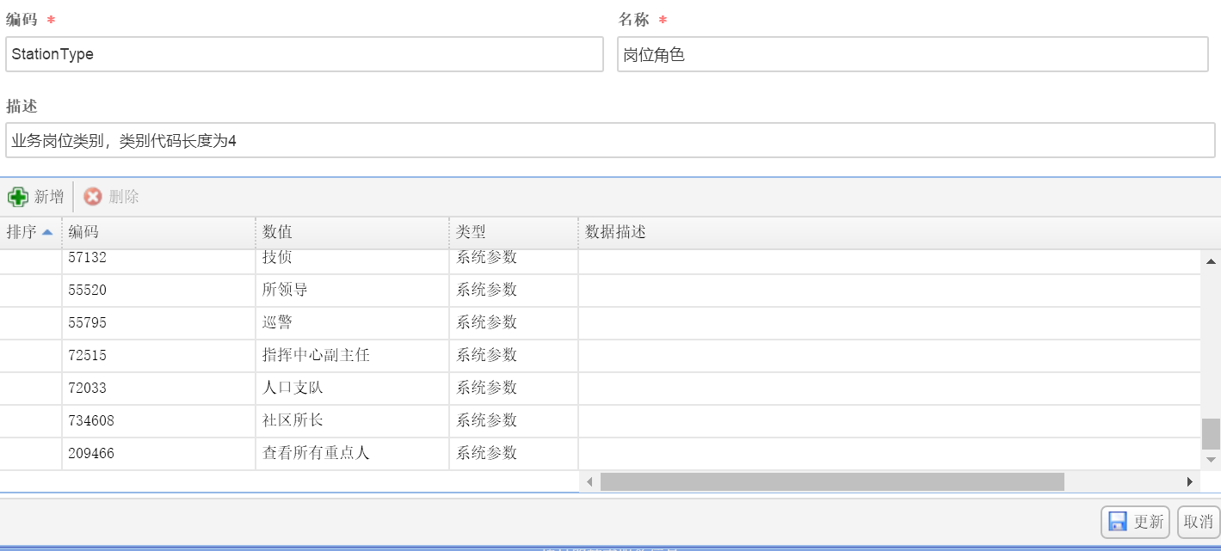
图5.10 原始岗位角色界面
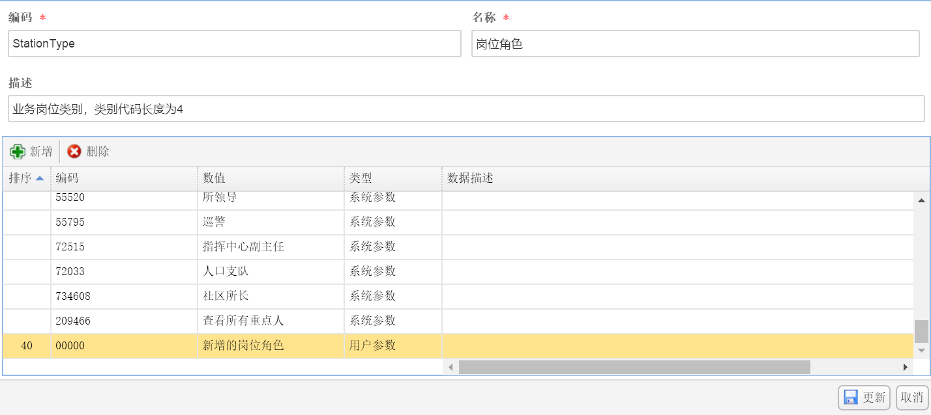
图5.11 添加角色后的岗位角色界面

5.2.7 兼容性测试
兼容性测试为前端测试，主要目的是应对不同浏览器之间的区别，使IE10以上的浏览器和市面上常见的浏览器可以正常使用工作流系统。最主要是测试前端样式是否会变形，走样，前端各项功能尤其是流程图绘制功能是否可以正常运行[刘晓娟,2016]。IE10系统界面如图5.12所示。
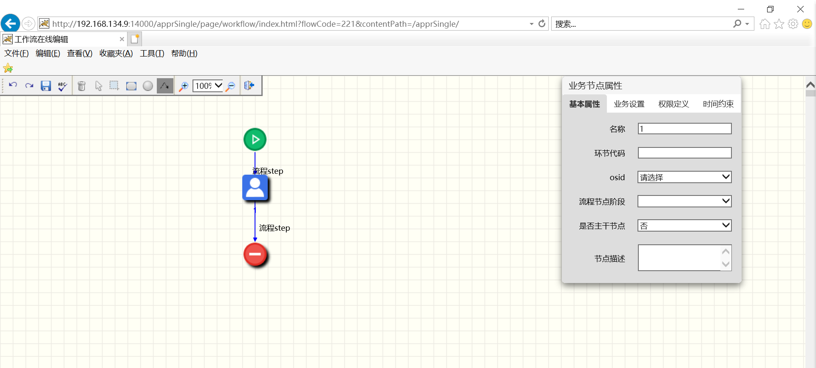
图5.12 IE10系统界面

5.3 本章小结
本章节先是对测试环境进行了叙述，描述了用Docker部署环境的过程，并阐明了测试目标和测试方法。首先对系统总体功能进行测试，在实际业务基础上进行自动化审批流程测试。之后分别对流程绘制模块，流程定义模块，流程实例管理模块，流程引擎模块，业务系统模块主要功能进行测试，给出了测试用例，系统截图，流程图，以及变量变化过程展示。最后对系统浏览器兼容性测试做了简单叙述，并给出了系统截图。

第六章 总结与展望

6.1 总结
当今企业的规约越来越庞大，对业务流程的把控要求也越来越高，这对公司的管理提出了更高的要求。工作流系统就是为了应对上述问题所提出一种解决方案。本文针对性地对工作流系统进行了研究，建立起了一套完善合理的工作流系统。本论文结合了工作流系统的设计方案，详细介绍了基于工作流系统的系统分析、设计和实现的过程和相关的理论依据，先做如下总结：
（1）首先阐述了工作流系统，并做了简单的介绍。后对工作流的发展现状和相关标准做了详细介绍。最后对工作流系统用到的技术如SVG，XML等做了详细的讲解。
（2）对工作流系统进行了需求分析，给出了需求的用例图和用例描述。后依据需求对模块建模给出了系统的体系结构图，进行了模块分析，给出了系统逻辑视图，开发视图，进程视图。最后阐述了数据库设计，给出了主要数据库的E-R图和相关数据库字段。
（3）根据对工作流系统的需求分析，设计了流程描述语言，实现了模块的详细设计和功能实现。针对流程绘制，流程定义，流程实例管理功能模块，流程引擎模块，业务系统模块给出了类图，包图，详细代码，流程图和系统界面截图。
（4）对系统进行了测试。给出了部署环境，并对流程绘制模块，流程定义模块，流程实例管理模块，流程引擎模块，业务系统模块给出了详细的测试用例，流程图和测试结果。

6.2 进一步工作展望
工作流系统可以有效的帮助企业解决办公自动化的问题，增强企业的自身竞争力，相信随着计算机软硬件不断发展，以后的工作流系统也会变得越来越强大。而我负责的前端可视化部分是最近这两年前端中比较重视的方向，随着VR，AR等技术的不断兴起，人们对于展示的要求将会越来越高。
尽管本文在工作流系统上做了大量的理论研究和实际开发设计，实现了工作流的核心关键部分，并将工作流系统成功进行了部署，不过对于该系统的开发，还是存在很多的不足，后期依旧要投入非常多的精力去完善和维护。往后的研究方向主要如下：
（1）抛弃html、js、css的前端开发模式，前端采用组建化开发模式，将这三种文件集成为vue文件。
（2）系统的部分功能还可以继续进行完善。目前只有业务节点和路由两种节点，这可能无法满足于以后越来越复杂的应用场景。本工作流系统中的连线方式只有直线一种，过于单一，以后可以添加多种连线方式。系统中的字体只有一种，无法满足用户个性化的需求等。
（3）UI界面设计不够美化，界面的美化工作需要继续进行。这需要和UI设计人员进行相互配合
（4）本文曾经阐述了使用SVG的原因，是为了让开发人员从复杂的计算机图形学和数学模型中抽离开，专心业务。但不得不承认，可以实现VR，全息投影的Canvas，WebGL技术可以提供更加友好的用户体验，后期需要对上述技术做深入研究，是能否应用到工作流系统。

参 考 文 献
[David,2007] David Flanagan. JavaScript权威指南.机械工业出版社，2007
[张友生,2006] 张友生.软件体系结构.清华大学出版社，2006
[梅耶,2012] 梅耶. 软件测试的艺术.机械工业出版社，2012
[乌尔曼,2008] 乌尔曼，戴科斯.Ajax入门经典.清华大学出版社，2008
[希尔伯沙茨,2006] 希尔伯沙茨. 数据库系统概念.机械工业出版社，2006
[PaulC,2003] PaulC.jorgensen. 软件测试.机械工业出版社，2003
[Edward,2016] Edward Angel. 交互式计算机图形学：基于WebGL的自顶向下方法.电子工业出版社，2016
[艾森伯格,2015] 艾森伯格. SVG精髓（第二版）.人民邮电出版社，2015
[王冬,2014] 王冬，陈可汤，王龙. XML实用教程.清华大学出版社，2014
[杨保华,2015] 杨保华. Docker技术入门与实战，机械工业出版社，2015
[Kruchten,1995] Kruchten P. Architecture blueprints—the “4+1” view model of software architecture[C]，1995.
[梁灏,2017] 梁灏. Vue.js实战，清华大学出版社，2017
[吴浩麟,2018] 吴浩麟. 深入浅出Webpack，电子工业出版社，2018
[范玉顺,2001] 范玉顺. 工作流管理技术基础，清华大学出版社，2001
[罗伯逊,2007] 罗伯逊. 掌握需求过程，人民邮电出版社，2007
[陈为,2013] 陈为，张嵩 ，鲁爱东.数据可视化的基本原理与方法，科学出版社，2013
[何磊,2014] 何磊.论Json优越性，内蒙古科技与经济，2014
[孟祥旭,2010] 孟祥旭.人机交互基础教程，清华大学出版社，2010
[刘鑫,2011] 刘鑫.MySQL和PostgreSQL的对比选择，沈阳工程学院学报，2011
[司徒正美,2014] 司徒正美.JavaScript框架设计.人民邮电出版社，2014
[刘晓娟,2016] 刘晓娟.标签浏览器兼容性问题探讨. 软件导刊，2016
[申庚明,2015] 申庚明，蔡立军，何庭钦，梁小林，陈磊.基于“组合原理”的企业集团下可配置工作流的设计与实现，2015
[Maciej ,2019] http://www.jbpm.org/learn/gettingStarted.html/， jBPM doc matained by Maciej Swiderski ，2019
[Raphael,2019] https://activiti.gitbook.io/activiti-7-developers-guide/，Activiti doc matained by Raphael Allegre， 2019
[David,2013] David Geary.HTML5 Canvas核心技术:图形、动画与游戏开发.机械工业出版社，2013
[谢希仁,2013] 谢希仁.计算机网络（第6版）.电子工业出版社，2013
[李玮瑶,2015] 李玮瑶，赵凯，吕海莲，李圣普.基于工作流的毕业设计全过程质量监控系统.现代电子技术，2015
[钟振帆,2007] 钟振帆.工作流组装平台的构思与实现.中山大学，2007
[黄格力,2012] 黄格力.jQuery网页开发实例精解.清华大学出版社，2012
[阮一峰,2017] 阮一峰.ES6标准入门（第3版）.电子工业出版社，2017
[尼德兰,2014] 尼德兰.Sass与Compass实战.人民邮电出版社，2014
[Eric A.Meyer,2007] Eric A.Meyer.CSS权威指南.中国电力出版社，2007
[Nicholas,2013] https://cn.eslint.org/，Eslint doc matained by Nicholas C. Zakas，2013
[翁向军,2008] 翁向军.工作流描述语言，建模方法的比较及扩展研究.浙江理工大学，2008
[陈广智,2014] 陈广智，潘嵘，李磊.工作流建模技术综述及其研究趋势.计算机科学，2014
[Mandi,2017] https://docs.microsoft.com/zh-cn/biztalk/core/xlang-s-langua/，X-LANG-s doc matained by Mandi Ohlinger， 2017

致 谢
在论文完成之际，我要向一直关心和鼓励我的导师、同学以及项目组的所有成员致以诚挚的谢意。
首先我要感谢我的论文指导老师葛季栋副教授，葛老师花费了大量的时间和精力，耐心地指导我一遍又一遍论文的修改工作。他工作严谨，以身作则，让我在撰写论文的过程中不但积累了丰富的理论知识，更让我明白了如何去以一个正确的态度去面对以后的工作和人生。
还要感谢先腾公司的杨怀生总监和参与工作流系统开发的所有工程师们，感谢他们在我工作期间的帮助和照顾，让我积累了宝贵的经验。尤其是张凯主管在本论文研究过程中，帮助我对系统进行充分分析和解剖，无论从系统的前期架构设计还是后期具体的实施细节，都给予了我巨大的帮助。
感谢本论文所引用资料的所有尊敬的作者，如果没有那么多作者的优秀作品的参考和启发，我就很难顺利的完成本论文。最后我要感谢我亲爱的同学和朋友，让我度过了十分有意义的两年硕士生活。
最后我要感谢各位老师在百忙之中对论文的审阅与赐教。

版权及论文原创性说明

任何收存和保管本论文的单位和个人，未经作者本人授权，不得将本论文转借他人并复印、抄录、拍照或以任何方式传播，否则，引起有碍作者著作权益的问题，将可能承担法律责任。
本人郑重声明：所呈交的学位论文，是本人在导师的指导下，独立进行研究工作所取得的成果。除文中已经注明引用的内容外，本论文不包含其他个人或集体已经发表或撰写的作品成果。本文所引用的重要文献，均已在文中以明确方式标明。本声明的法律结果由本人承担。

作者签名：
日期： 年 月 日

